Областное государственное бюджетное учреждение

дополнительного профессионального образования

«Рязанский институт развития образования»

Утверждено на ученом совете
Протокол № ___ от ________
Ректор РИРО
_____________ А.А. Кашаев

Инновационные технологии патриотического воспитания в объединении дополнительного образования детей

В современном постоянно меняющемся, динамическом мире на первый план выходит не просто обучение учащегося знаниям, умениям, навыкам, (некоторые из которых могут оказаться либо устаревшими, либо невостребованными), а личность учащегося, как будущего активного деятеля. В условиях информатизации общества в целом и образования в частности важную роль в формировании необходимых ЗУН, а также качеств личности учащегося играют ИКТ. Одной из основных задач дополнительных образовательных программ художественно-эстетической направленности является формирование у учащегося умения работать с информацией. Одним из средств решения данной задачи является создание на занятиях ДПТ таких условий, при которых формируется и удовлетворяется познавательная потребность обучаемых. Педагог стимулирует учащегося к саморазвитию, изучает его познавательные потребности, создает условия творческой деятельности и тем самым формирует познавательные интересы учащихся. Существует достаточно много работ освещающих проблему формирования и развития познавательных интересов учащихся, в том числе и на занятиях ДПТ.
Поэтому целью экспериментальной работы отдели ДПТ стала разработка и апробация методов и приемов, способствующих формированию познавательного интереса и творческой активности на занятиях ДПТ средствами музейной педагогики.

Программа эксперимента
«Развитие познавательного интереса обучающихся к декоративно-прикладному творчеству средствами виртуального музея»

Актуальность создания виртуального музея
Развитие компьютерных технологий позволяет хранить на электронных носителях огромное количество информации в одном месте, ее легко копировать, размножать и обеспечивать широкий доступ к ней. Это привело к мысли о создании виртуального музея.
Виртуальный музей представляет собой совокупность тематических страниц и достижений по годам обучения, причем информацией могут быть текстовые материалы, видео- и аудиофрагменты, фотографии из жизни Центра, отдела, объединения. Важно, чтобы информация располагалась системно, постоянно накапливалась и не зависела от сиюминутных, конъюктурных желаний кого-либо. Виртуальный музей должен состоять из нескольких разделов. Может быть широко представлен исторический материал о различных видах женского рукоделия, народных промыслах и т.д.. Информация разворачивается в полноэкранный режим, что позволяет использовать ее при проведении каких-либо массовых мероприятий с помощью мультимедийных проекторов.
Особое место в виртуальном музее занимает виртуальный альбом «Кружево из бабушкиного сундучка». Суть его состоит в том, что на каждого участника проекта составляется страничка, куда помещают фотографии и достижения учащегося за годы его учебы в объединении (портфолио), этапы работы над проектом, отдельной папкой будут выделены фотографии с кружевом бабушек. Виртуальный альбом позволяет хранить огромный объем информации на одном лазерном диске, размещать его в интернете, копировать в неограниченных количествах. С помощью этого альбома можно отслеживать развитие вязаного кружева и накапливать информацию на соответствующих страничках. Так достигается неразрывная связь поколений. Альбом можно представить и на бумажном носителе.
Актуальность виртуального музея заключается в том, что подростки, привыкшие воспринимать информацию в электронном виде, могут ознакомиться с ней дома, не ограничивая себя во времени. К тому же на бумажном носителе хранится минимум информации, не сохраняется связь и преемственность поколений. К тому же эта информация недоступна для широкого ознакомления.
Цели: Сохранить для будущих поколений знания о вязаном крючком кружеве, активизировать познавательную деятельность обучающихся.
Задачи виртуального музея:

- сохранение памяти о традициях вязания кружева крючком;
- стимулирование познавательной деятельности учащихся через пропаганду народных ремёсел, семейных традиций;
- пропаганда передового опыта лучших педагогов, добившихся значительных успехов в сохранении традиций женского рукоделия, характерного для нашей местности;
- пропаганда передового педагогического опыта лучших педагогов, добившихся значительных успехов в учебно-воспитательном процессе;
- создание неразрывной связи поколений;
- повышение социальной активности учащихся, создание условий для их самореализации;
- использование возможностей новых компьютерных технологий как реального эффективного инструмента творчества, познания, обобщения и представления информации;
- привлечение учащихся к созданию и развитию качественных информационных ресурсов.
Ожидаемые результаты
- Виртуальный музей открывает необозримые возможности для создания положительного эмоционального фона, направленного на активизацию познавательной деятельности обучающихся, на достижение результатов в обучении, способствует формированию активной жизненной позиции учащихся.
- Музей можно использовать как средство морального стимулирования учащихся, награждая памятным диском отличившихся.
- Информация, накопленная в музее, может распространяться свободно на лазерных дисках. Появляется возможность реализовать стремление человека оставить после себя память о каком-либо добром деле, которое не забудется и должным образом будет оценено. А это в свою очередь станет стимулом совершению других благородных поступков. Приоритет в музее будет отдан не цифрам достижений, а людям, в разные годы делавшим историю объединения, Центра, родного города.
- В музее планируется раздел, посвященный мастерицам Рязанского края и наиболее известным педагогам прошлого.
- Подраздел «Кубышка идей» позволит реализовать стремление детей и их родителей проявить себя в прикладном творчестве. В него вносятся фотографии поделок учащихся с их кратким описанием.
- В разделе «О музее» можно найти информацию об истории создания музея и его активистах.
- При реализации идеи создания музея в состав инициативной группы должны войти учащиеся с самыми разными интересами и увлечениями. Корреспондентов следует привлечь для поиска фото- и текстовой информации, фотохудожников – для обработки цифровой информации и цифрового дизайна.
Актуальность метода проекта
Нелегко ориентироваться современному ребёнку, подростку в сегодняшнем многозначном мире. Поток информации растет в геометрической прогрессии. Для современных детей учитель, школа, уже не являются единственным источником информации. В связи с вышесказанным, все чаще педагогу дополнительного образования приходится задумываться над новыми методами обучения, использовать новые технологии преподавания. Готовясь к занятию, педагог часто задает себе вопросы:
- как заинтересовать учащихся своим предметом, новым материалом;
- как, учитывая уже полученные ими знания, стимулировать их самостоятельную, поисковую и творческую работу;
- какой метод обучения лучше использовать.
Цель современной школы, в целом, и учреждения дополнительного образования, в частности, состоит не только в том, чтобы научить учеников просто запоминать и воспроизводить знания, но и, самое главное, научить их применять полученные знания на практике, в жизни. Педагогу необходимо научить детей мыслить, помочь развить интеллект, для того чтобы осилить весь поток информации. Все операции мышления объединяет интегративное мышление. Интеграция – важнейший фактор оптимизации процесса обучения, повышения его результативности, развития творческого потенциала учащихся, устранения перегрузки образовательного процесса. Она предусматривает: единство образовательных, развивающих и воспитывающих функций обучения, единство знаний, умений и навыков. Комплексное использование знаний из нескольких учебных предметов решает образовательные задачи, использование новых педтехнологий, проблемно-поисковых, исследовательских методов обучения, оказывает существенное влияние на развитие способностей учащихся, их творческий потенциал. Готовясь к интегрированному занятию, обучающийся имеет возможность выбора со своими запросами и стремлениями, развиваясь в зоне ближайшего развития и достигая вершин своего творчества, саморазвития и самообразования. Ведь что такое интеграция? Это объединение, соединение разрозненных элементов в единое целое, в качественно новое образование, которое дает новый результат, новое системное и целостное образование. Установление и усвоение учащимися связей между отдельными элементами знаний и умений из различных учебных предметов способствует формированию системности знаний, динамичности мышления, творческих способов познавательной деятельности, ценностных ориентаций подростков. Постановка перед учащимися межпредметных, интегрированных задач в значительной степени активизирует познавательную деятельность, так как это требует активной умственной деятельности, напряжения памяти, мышления, самостоятельной оценки событий и фактов, воображения и речи. Это способствует развитию творческих способностей учащихся. Одним из способов реализации интегрирования предметов является метод проектирования. Во многом метод проектов является хорошо зарекомендовавшим себя методом обучения, отвечает требованиям, предъявляемым современному образованию. Проектирование – это один из видов инновационной деятельности. Кроме того, это общая точка приложения сил ученика и педагога в совместной деятельности по достижению общей цели. Проектная методика развивает у подростков самостоятельность, творчество, активность. Использование метода проектов реально превращает учащегося из объекта обучения в субъект учебной деятельности. Педагог же выступает в роли помощника и консультанта. Это одна из наиболее удачных форм контроля, стимулирующая мыслительную деятельность учащихся, вызывающая у них живой интерес. В процессе проектной работы ответственность возлагается на самого ученика. Самое важное то, что ребенок, а не учитель, определяет то, что будет содержать проект, в какой форме и как пройдет его презентация. Зачем нужно учиться делать проекты? Для того, чтобы в процессе работы научиться: добывать нужную информацию; сотрудничать с партнерами; руководить другими людьми; делать что-то своими руками. Проектная деятельность в доступной для учащихся форме может быть использована на любом уровне и в любом возрасте. У ребенка, самостоятельно обдумывающего и отбирающего нужную информацию, ненавязчиво происходит закрепление необходимого материала.
Проблема 1.
Почему одни дети, пришедшие в объединения ДПТ, всегда активны и с удовольствием выполняют любое задание педагога на протяжении всего срока обучения по программе, а другие - скованны и равнодушны к учению, могут вообще перестать обучение по выбранной ими же дополнительной образовательной программе? Можно ли так организовать процесс обучения, чтобы у всех детей была высокая познавательная активность и интерес?
Проблема 2.
Всем известна детская любознательность. Нужно ли специально развивать познавательный интерес обучающихся декоративно-прикладному творчеству?
Актуальность проблемы активизации познавательной деятельности
Системы образования, педагогическая наука во всём мире переживают период осмысления философских оснований образования, общих целевых установок, стратегических направлений систем образования, а также методов и средств их достижения. Необходимость такого переосмысления обусловлена, прежде всего, экономическим и социальным развитием современного общества, тем фактом, что на смену индустриальному обществу пришло общество информационных технологий, тем, что информация стала главным продуктом цивилизованного общества. Поэтому умение работать с информацией, находить нужную становится жизненно важным для любого специалиста.
Что значит работать с информацией? Это означает, прежде всего, уметь оценить её значимость для решения той или иной проблемы, уметь анализировать информацию, выявлять с её помощью всё новые проблемы в конкретной области знаний, выдвигать гипотезы их решения, определять наиболее рациональные методы и средства решения данных проблем. Другими словами, это означает владеть современными технологиями исследовательской деятельности, обладать навыками творческой деятельности. Отсюда важность интеллектуального творческого развития учащихся. Недаром многие учёные говорят о необходимости развития исследовательских творческих навыков у детей, начиная с дошкольного, младшего школьного возраста, развитии сенсорной и двигательной сфер ребёнка, формирование нестандартного мышления, наблюдательности, воображения, комплексное развитие различных видов памяти, внимания.
Поэтому для современного образования становятся приоритетными следующие принципы педагогической деятельности: развивать способности и поддерживать стремление ученика, не учить его, а помогать ему учиться и развиваться. «Сделать ученика способным к саморазвитию» -вот жизненный принцип педагогики», - писал Вентцель.
Следовательно, способность к саморазвитию должна стать результатом познавательной деятельности. Проблема активизации познавательной деятельности обучающихся является одной из актуальных, т. к. активность является необходимым условием формирования умственных качеств личности.
Опираясь на общую теорию деятельности, мы вправе считать, что деятельность - основа учебного процесса. Деятельность - главная характеристика человека, отличающая его от животного. Учебная деятельность необходима человечеству, без неё невозможна передача опыта от поколения к поколению.
Дифференциация деятельности внутри учебного процесса привела к необходимости дифференцировать и такие понятия, как «учебная деятельность» и «познавательная деятельность», которая иначе выражена термином «учение».
С позиции общей теории деятельности психологами правомерно различаются эти понятия. Понятие «учебная деятельность» по отношению к «учению» рассматривается как более широкое, поскольку оно включает одновременно и деятельность обучающего, и деятельность обучаемого. Что касается понятия «учение», то психологи склонны рассматривать его как совокупность психических процессов, обусловленных нервными механизмами. В дидактике же этот термин применяется связи с познавательной деятельностью ученика. Вот почему понятие «учебно-познавательная деятельность» наиболее полно характеризует процесс обучения: это специальная деятельность, необходимая обществу, совместная деятельность, форма сотрудничества взрослого и обучающегося, а главное - в ней совершаются как познавательные процессы, так и социализация подрастающих поколений.
Познавательная деятельность является важнейшей составляющей всех видов человеческой деятельности, которые определены в современной психологии (предметной, игровой, продуктивной, трудовой), так как человек в процессе любого занятия приобретает систему знаний о предметах окружающего мира и учится преобразовывать их. Педагогу очень важно знать, что познавательная деятельность, как и всякая другая, всегда имеет цель, средства достижения, состоит из процесса преобразования предмета и результата.
Познавательная деятельность:
- вооружает знаниями, умениями, навыками;
- содействует воспитанию мировоззрения, нравственных, идейно-политических, эстетических качеств обучающихся;
- развивает их познавательные силы, личностные образования: активность, самостоятельность, познавательный интерес;
- выявляет и реализует потенциальные возможности обучающихся;
- приобщает к поисковой и творческой деятельности.
- Анализ литературы по проблемам развития познавательной активности свидетельствует, что термин этот ученые понимают по-разному. Одни отождествляют активность с деятельностью, другие считают активность результатом деятельности, третьи утверждают, что активность - более широкое понятие, чем деятельность.
Познавательная активность
- ценное и сложное личностное образование подростка, интенсивно формирующееся в школьные годы. Проявление его в каждом последующем возрасте шире, богаче. Оно оказывает влияние на продуктивность обучения и учения, на активизацию всей учебной деятельности. Ценность урока чаще всего определяют через активность учащихся. Познавательную активность можно считать подготовительной ступенью самостоятельности.
Проявление познавательной активности и самостоятельности многообразны, их трудно обособить. Они выражены:
- в целенаправленности познавательных действий, в их целесообразности, характеризуемой смыслообразующей мотивацией;
- в характере знаний, умений, способов деятельности, в мобильности их использования, в содержательности вопросов, обращенных к педагогу;
- в желании расширить, углубить познавательную деятельность за счёт источников социальной коммуникации, через широкий круг чтения, телевидение, радио, интернет.
В современных условиях важную роль приобретают повышение качества каждого занятия, создание на занятии по ДПТ таких условий, которые обеспечивали бы усвоение нового материала уже при первичном его изучении. В решении этой задачи помогает целенаправленное применение приёмов, активизирующих учебную деятельность учащихся.
Активизация - это такая организация познавательной деятельности учащихся, при которой учебный материал становится предметом активных мыслей и практических действий каждого обучающегося. Она должна обеспечить не только простое запоминание материала и формирование устойчивого внимания, но и дать детям некоторые навыки и умения самостоятельно добывать знания.
«Если ученик в школе не научится сам ничего творить, то и в жизни он всегда будет только подражать» (Л. Н. Толстой)
Активизация учения может быть решена полно при условии:
I) в содержании предметов необходимо чётко выделить систему ведущих знаний и способов получения и переработки информации;
2) важное место отвести самостоятельным работам, в которых должна быть усилена поисковая деятельность;
3) сочетать информационно-репродуктивные и информационно- поисковые методы обучения, которые бы формировали познавательную потребность, обеспечивали овладение интеллектуальными умениями;
4) значение межпредметных связей.
Организация познавательной деятельности
а) Следует обеспечить каждому ученику возможность активной познавательной и творческой деятельности. Как это сделать? В первую очередь, нельзя исключить богатый опыт дидактики и использовать возможности новых информационных технологий. На первое место в структуре отношений следует выдвигать отношения не «учитель - ученик», а «ученик - ученик» (обучение в сотрудничестве). Это учебное сотрудничество «ученик - ученик» постепенно переходит в парадигму «ученик - учебник - учитель», где акцент делается на самостоятельную познавательную деятельность учащихся.
«Только через собственную деятельность человек усваивает науку и культуру, способы познания мира, формирует и совершенствует личностные качества» (Л .С .Выготский)
Пути создания атмосферы познавательной деятельности на занятиях ДПТ можно представить следующим образом в обобщённой схеме:

внешняя

информация

внутренняя

удивление

интеллектуальное

восприятие

чувственное

познание

О
з
а
р
е
н
и
е

О
с
о
з
н
а
н
и
е

Источником познания является информация, она может быть как внешняя, так и внутренняя. Информация интересна тогда, когда она заключает проблему. Древнегреческий учёный Демократ говорил: «Познание начинается с удивления». Промежуточной ступенькой к познанию становится восприятие. И если мы отталкиваемся от классического афоризма, то делаем вывод, что восприятие важнее чувственное. Взаимосвязь чувственного и интеллектуального познания несомненна.
Любое познание - это интеллектуальный труд, связанный с функциональным развитием разума. Организация этого труда ребёнка, его познавательной деятельности и является сферой деятельности педагога.
Всякое развитие познавательных способностей связано, прежде всего, с изучением и знанием индивидуальных психофизиологических особенностей ребёнка. Ведь трудности восприятия учебного материала напрямую связаны с неразвитостью внимания, логического мышления, с особенностью памяти.
б) Связана ли активная познавательная деятельность обучающегося с наличием у него познавательного интереса?
Что такое познавательный интерес? Это - избирательная направленность на отдельные объекты окружающего мира, связанная с положительно-эмоциональным отношением, познавательной активностью и волевым усилием субъекта. Как педагог может определить, имеется ли у его учеников устойчивый интерес к различным видам ДПТ? Прежде всего, педагог оценивает результаты своих наблюдений за эмоциональными проявлениями своих учеников (эмоциональная напряжённость, мимика, движения, жесты), сформированность речи (интонация, интенсивность тона голоса и т. д.), а также анализирует вопросы, которые задают учащиеся.
Можно выделить несколько типов эмоциональных проявлений обучающихся:
1) Отчётливо отрицательное состояние: ребёнок всё время отвлечён, что-то делает, качается на стуле, на вопросы часто не может ответить, потому что не слышал их, не хочет отвечать. Дети этого типа почти не задают никаких вопросов познавательного характера, их интересы сосредоточены лишь на организации деятельности (что и как делать).
2) Нейтральное эмоциональное состояние: ребёнок безразличен к теме занятия, на вопросы отвечает вяло, оживляется только при использовании учителем особенно ярких наглядных средств, а также при прямом обращении. Дети этого типа редко задают вопросы познавательного характера, хотя отдельные яркие моменты вызывают их любознательность.
3) Отчётливо положительное эмоциональное состояние: ребёнок внимательно следит за педагогом, интонационно выразительно отвечает на вопросы, часто поднимает руку, при особом желании ответить подпрыгивает, встаёт, эмоционально реагирует на любое высказывание педагога. Дети этого типа достаточно часто задают вопросы, не только касающиеся содержания учебного материала, но и проявляют любознательность независимо от него.
Тип эмоционального состояния учащихся младшего школьного возраста определяется и уровнем интереса. Первый (низкий) уровень: интерес внешний, ситуативный, проявляющийся только в занимательных, ярких учебных ситуациях. В основном это интерес к процессу, а не к результату деятельности. Интерес неустойчивый, быстро пропадает. Высокая активность в течение 8-10 минут. Второй (средний) уровень: интерес более глубокий (к содержанию занятия и отдельным способам работы), но не длителен, неустойчив, зависит от эмоциональности занятия, используемых педагогом методических приёмов, быстро гаснет при однообразной деятельности. Полная активность не более 15-20 минут. Третий (высокий) уровень: интерес глубокий, устойчивый, сохраняется в течение всего занятия, гаснет редко, только при длительной однообразной работе. Дети проявляют интерес как к процессу, так и к результату деятельности.
Как видим, активность обучающихся на занятии прямо связана с их познавательным интересом, поэтому можно утверждать, что развитие этого качества личности ученика положительно повлияет на его познавательную активность.
Какие же условия нужно учесть в педагогическом процессе, чтобы реализовать задачу обучения и развития обучающихся?
1. «Слитность» познавательной активности с эмоциональным состоянием ребёнка: для того, чтобы интерес возник и был устойчив, необходимо всё время использовать «эмоциональную поддержку». Это особенно касается этапа первоначального предъявления нового программного материала. Такой эмоциональной поддержкой может быть как словесный, так и наглядный материал.
2. Для появления живого познавательного интереса у обучающихся в процессе учебной деятельности необходимо использовать уже имеющийся у них опыт, те знания, которые они получили в процессе жизни стихийным путём (в семье, через средства массовой информации, книги и пр.)
3. Достаточно часто возникновение интереса у ребят связано не с наличием знания, а его отсутствием. Интерес возникает на основе ориентировочной реакции. Как только ребёнок приобретает некий запас знаний, удовлетворяет своё любопытство, интерес угасает. Это происходит, например, тогда, когда педагог злоупотребляет формальным повторением материала. Отсюда вытекает следующее условие организации познавательной деятельности в объединениях по декоративно-прикладному творчеству: обязательное наличие элементов новизны, «неузнаваемость» содержания, невозможность выполнения задания «с ходу».
4. Важна сама подача учебного материала. Её структурированность для облегчения восприятия. Логичность изложения. Чередование различных видов деятельности.
5. Хорошо стимулирует познавательную деятельность обучающегося материал противоречивый. При возникновении сведений взаимоисключающих или взаимно противоречивых у детей возникает желание разобраться в проблеме, чтобы преодолеть противоречие.
6. Благоприятно действуют на детей их успехи. Ситуация успеха удовлетворяет потребность ребёнка в самоуважении и повышения престижа. Всегда можно найти какие-то успехи ребёнка, сравнивая его предыдущие успехи, отмечая продвижение вперёд.
Эффекты, влияющие на активизацию познавательной деятельности
Устойчивый познавательный интерес формируется разными средствами.
Можно выделить 10 эффектов, влияющих на активизацию познавательной деятельности учащихся. Одними из них является занимательность, эффект увлекательности форм и методов изложения, эффект нестандартных заданий, использования ярких, художественных форм, средств, эффект парадоксальности и др.
эффекты

занимательности

увлекательности форм и методов изложения

использование ярких, художественных форм, средств

Парадоксальности, выявление противоречий между новыми и прежними представлениями о чем-то

Нестандартных знаний

новизны

удивления

вопрос

поиск, постановка познавательной задачи

образности

Чуть переиначим слова К.Д. Ушинского: «В объединениях ДПТ «должна царствовать серьёзность, допускающая шутку, но не превращающая всего дела в шутку, ласковость без приторности, справедливость без придирчивости, доброта без слабости, порядок без педантизма и. главное, постоянная разумная деятельность».

Музей создан в целях формирования гражданского и патриотического сознания, развития познавательной и социальной активности учащихся отдела краеведения и прикладного творчества через вовлечение в творческую, поисковую, созидательную деятельность виртуального музея «Кружево из бабушкиного сундучка».
Профиль музея – историко-краеведческий.

Основными задачами музея являются:

- Повысить познавательную активность учащихся объединений ДПТ;
- Осуществить связь поколений ветеранов, учащихся, педагогов, родителей в совместной деятельности музея «Кружево из бабушкиного сундучка»;
- Организовать поисковую, исследовательскую, экскурсионную деятельность, сбор и оформление воспоминаний документальных материалов н электронных носителях.

Функции музея:
- Поиск, сбор и экспонирование документов, материалов, предметов по профилю деятельности музея;
- Проведение учебно-исследовательской деятельности на базе фондов музея;
- Осуществление музейными средствами деятельности по воспитанию, обучению, развитию, социализации обучающихся;
- Организация культурно-просветительской, методической, информационной и иной деятельности, разрешенной законом.

Положение
о виртуальном музее ЦДТ «Октябрьский»

- Общие положения.
Виртуальный музей является структурным подразделением МОУДОД ЦДТ «Октябрьский», действующего на основе Закона РФ «Об образовании».
Положение о виртуальном музее, а также изменения и дополнения к нему рассматриваются и принимаются на заседании методического совета Центра и вступают в силу после согласования с директором Центра.
Виртуальный музей возглавляет Совет музея.
Профиль, программа, функции музея интегрируются с воспитательной системой Центра и определяются задачами.
Выборы совета проводятся один раз в год.
Состав Совета виртуального музея:
- заместитель директора по УВР;
- зав. отделом краеведения и прикладного творчества;
- руководители объединений отдела краеведения и прикладного творчества;
- учащиеся объединения «Паутинка» – экскурсоводы;
- лекторская группа;
- родители.

2. Основные понятия.
Профиль музея – специализация музейного собрания и деятельности музея, обусловленная его связью с конкретным профильным направлением «Кружевоплетение».
Музейное собрание – организованная совокупность музейных экспонатов и вспомогательных материалов.
Комплектование музейного фонда – деятельность музея по выявлению,
сбору, учёту музейных экспозиций.
Экспозиция – выставленные на обозрение в определённой системе музейные экспонаты.

- Цели и задачи.
Основной целью виртуального музея является расширение образовательного пространства для учащихся Центра, создание условий для реального выбора образовательных услуг, обеспечивающих развитие личностных качеств; приобщение к культуре своего народа; духовно-нравственное, патриотическое и гражданское воспитание.
Задачи виртуального музея:
- организация досуга детей и подростков;
- комплектование музейного фонда;
- организация актива виртуального музея, создание органов самоуправления – Совета музея;
- воспитание познавательных интересов и способностей;
- овладение учащимися практическими навыками поисковой, исследовательской деятельности;
- формирование умений и навыков критического мышления в условиях работы с большими объёмами информации;
- формирование навыков самостоятельной работы на основе использования информативно-коммуникативных технологий;
- формирование навыков коммуникации;
- развитие умений формулировать задачу и корпоративно её решать.

- Содержание и формы работы виртуального музея.
В содержание работы виртуального музея входит организация конкурсов, выставок, тематических классных часов, уроков мужества и др.
Совет музея:
- изучает различные источники информации;
- систематически пополняет фонды музея путём поиска;
- обеспечивает сохранность музейных экспозиций;
- создаёт и обновляет экспозиции, выставки;
- проводит экскурсионно-лекторскую и массовую работу для учащихся и родителей;
- устанавливает и поддерживает связь со школьными музеями соответствующего профиля.
Для создания виртуального музея используется программа Power Point.
Создание электронной экспозиции, интерактивного экспозиционно- выставочного пространства.
Редактирование и тиражирование печатных и электронных материалов, создание презентаций для использования в учебной деятельности и демонстрации их в рамках центровских мероприятий.

5. Направления деятельности школьного виртуального музея.
5.1. Поисковая деятельность.
5.2. Фондовая деятельность.
5.3. Экскурсионно-лекторская деятельность.
5.4. Экспозиционная деятельность.
5.5. Пропагандистская деятельность.

6. Разделы сайта виртуального музея.
6.1. Нормативные документы виртуального музея.
6.2. Проект «Из бабушкиного сундучка».
6.3. Народные промыслы.
6.4. Кубышка идей. (О различных видах ДПТ и женского рукоделия)
6.5. Педагогический коллектив ЦДТ «Октябрьский».
6.6. Проект «ПОИСК».
6.7. Наши выпускники.
6.8. Фотогалерея.
6.9. Совет виртуального музея.
6.10. Другие разделы.

Проект «Виртуальный музей»

ИНФОМАЦИОННАЯ КАРТА ПРОЕКТА
Название проекта. |  | «Виртуальный музей».
Ф.И.О. автора. |  | Объедкова Вера Васильевна, педагог МОУ ДОД «Центр детского творчества «Октябрьский»
Обоснование актуальность проекта. |  | Среди учреждений, призванных решать наряду с другими культурно-образовательные задачи, музеям принадлежит особое место. Только музеи, являясь сокровищницей материальной и духовной культуры народа используя заложенный в них огромный научный потенциал, способны решать вопросы образования и воспитания молодёжи.  ИКТ в системе образования представляются в высшей степени интересным и перспективным направлением. Идея использования современных телекоммуникационных технологий чрезвычайно привлекательна для музеев, заинтересованных в популяризации собственных коллекций, привлечении внимания потенциальных посетителей, рекламе, выставок и других мероприятий.  Предлагаемый проект «Виртуальный музей», в рамках которого на профессиональном уровне могут быть созданы совместные тематические виртуальные экспозиции, по нашему мнению, позволит обеспечить постоянный интерес к декоративно-прикладному творчеству.  «Виртуальный музей» – это долгосрочный проект, цель которого – открыть доступ к наследию женского рукоделия, декоративно-прикладного творчества в целом посредством компьютерных технологий.
Цели и задачи проекта |  | Цель: создание виртуального музея с применением новых информационных технологий.  Задачи проекта:  - создание электронного банка данных о ДПТ – «Виртуальный музей» – площадки для размещения виртуальных тематических выставок;  - пропаганда ДПТ;  - создание тематической выставки «Кружево из бабушкиного сундучка»;  - организация досуга, развитие познавательной активности учащихся;  - формирование у учащихся навыков поисковой и исследовательской деятельности, навыков самостоятельной работы на основе использования информативно-коммуникативных технологий.  - расширение образовательного пространства для учащихся отдела краеведения и прикладного творчества через приобщение к культуре родного края средствами новых информационных технологий.
 | Краткое содержание проекта: | Структура Виртуального музея:  - титульная страница (название, авторы, план деятельности, Положения музея);  - оглавление (указатели для виртуальных экскурсий):  - «Кружево из бабушкиного сундучка»:  - Открытие музея.  - У истоков.  - Народные промыслы.  - Народные традиции.  - Творческие династии.  - Золотой фонд (галерея учащихся) и т.д.  Содержание деятельности виртуального музея включает:  - сбор, обобщение и систематизация материалов о промыслах и традициях малой родины, педагогах, учащихся.  - создание коллекций мультимедийных презентаций, электронных экспозиций, виртуальных экскурсий об этих людях, о ДПТ, оцифровка экспонатов музея;  - проведение экскурсионно-лекторской работы для учащихся и родителей, общественности.
 | Сроки выполнения проекта | сентябрь 2009 года - декабрь 2010 года
 | Целевая группа, на которую рассчитан проект | Учащиеся общеобразовательных учреждений

Механизм реализации:
- Проведение подготовительной работы.
- Укрепление материально – технической базы.
- Разработка положения виртуального музея.
- Внесение материалов музея в электронный вариант.
- Создание Виртуального музея, состоящего из 3 блоков:
- I блок «Кружево из бабушкиного сундучка».
- II блок «Декоративно-прикладное творчество».
- III блок «Народные промыслы и традиции».
- IV блок «Творчество учащихся».
6. Систематическое обновление.
I этап – подготовительный
1.Разработка программы.
2.Разработка Положения Виртуального Музея.
3. Подготовка рабочих мест.
II этап - практический
Этапы работы Виртуального музея:
1. Создать электронные образы материалов «Кружево из бабушкиного сундучка», «Творчество учащихся», «Народные промыслы и традиции», «Декоративно-прикладное творчество» и собрать их в едином виртуальном пространстве; систематизировать и описать собранную коллекцию, снабдить ее необходимым справочным аппаратом.
2. На основе собранной коллекции выстроить «виртуальный музей», максимально полно представляющий тему. Конечный результат проекта — Виртуальный музей - планируется представлять в основной форме:
- электронное издание выпускаемое на CD – и или DVD – дисках и распространяемое в заинтересованных сообществах.
III этап – заключительный
- Проведение семинаров «Создание музеев в электронном варианте».
- Создание виртуальной выставки, проведение экскурсий.
Направления деятельности виртуального музея:

1. Поисковая деятельность.
2. Фондовая деятельность.
3. Экскурсионно-лекторская деятельность.
4. Экспозиционная деятельность.
5. Пропагандистская и информационная деятельность.

Должностные обязанности членов виртуального музея.

Название группы | Круг обязанностей
Административная группа: методист, педагог музея, администрация МОУДОДЦДТ. | Организация, координация, планирование, техническое обеспечение работы виртуального музея.
Интервьюеры | Разработка вопросов, проведение интервью, обобщение полученной информации, представление информации на электронных носителях.
Фотокорреспонденты | Фотографирование встреч с последующей электронной обработкой материалов.
Архивисты | Работа с архивным материалом, создание электронных публикаций (представление), информации на электронных носителях
Экскурсоводы | Разработка и проведение презентаций, тематических выставок для учащихся, родителей и общественности.
Пресс-группа | Подсчёт и хранение материалов, статистика проведения встреч, виртуальных экскурсий и т. д..
Организаторы | Организация и проведение тематических выставок, вечеров, встреч.

Перспективный план работы музея
Срок | Мероприятия |  | Результат
Сентябрь-октябрь | Подготовительная работа.  Заседание членов виртуального музея, знакомство с проектом положения о музее, распределение обязанностей |  | Комплектование административной группы музея, распределение обязанностей.
Ноябрь | Разработка программы музея. |  | Программа музея.
Декабрь | Разработка технических требований к созданию информационных ресурсов музея |  | Положение о виртуальном музее; технические требования.
Январь-февраль | Занесение экспонатов музея в электронный вариант. (I – III блоки) |  | Компьютерный вариант музея.
Март - май | Сбор материалов, обработка. IV блок «Творчество учащихся» |  | Компьютерный вариант музея.
2010/2011 учебный год
Август |  | Заседание членов виртуального музея, обсуждение плана работы на год | План работы музея на год.
Сентябрь |  | Презентация виртуального музея. (Блок «Декоративно-прикладное творчество»)
Сентябрь «День открытых дверей» |  | Оформление блока «Творчество учащихся». | Виртуальный музей «Достижения учащихся»
Сентябрь-октябрь |  | Сбор материалов для виртуальной выставки, посвященной ветеранам педагогического труда.(Блок «Творческая династия») | Выставка.
Октябрь |  | Оформление выставки. Встреча с ветеранами педагогического труда. | Проведение вечера.
Ноябрь- декабрь |  | Поисковая исследовательская работа. | Создание коллекции электронных фотодокументов материалов, реферат
Декабрь  (2-ая декада) |  | Отчетная конференция виртуального музея | Показ созданных мультимедийных презентаций.
Декабрь  (3-я декада) |  | Заседание совета клуба, подведение итогов реализации проекта «Виртуальный музей» | Определение перспектив на новый 2011 год

Конечный результат:
- Постоянное увеличение количества экспонатов.
- Использования электронных материалов музея на занятиях ДПТ.
- Создание банка данных одаренных детей.
- Позиционирование музея, как участника современной по форме и чрезвычайно эффективной по охвату аудитории просветительской деятельности.
- В виртуальном формате возможно «испытание» будущей реальной экспозиции, апробация её концептуального решения и даже получение некой «обратной связи» для анализа актуальности и востребованности данной темы.

Перспективы дальнейшего развития проекта:
- Освоение новых форм корпоративного сотрудничества, создание и развитие партнерской сети, действующей в рамках дистанционной коммуникационной схемы.
- Развитие навыков дистанционного общения на базе современных средств коммуникации.

ПРОЕКТ
исследовательской работы учащихся объединения «Паутинка»
«Кружева из бабушкиного сундучка»
Участники проекта: учащиеся объединения по вязанию крючком «Паутинка»
Руководитель проекта: педагог дополнительного образования, зав. отделом краеведения и прикладного творчества Объедкова Вера Васильевна
Актуальность проекта.
Краеведение - неисчерпаемый источник воспитания любви к Родине. Учащиеся не только изучают свой край. У них возникает естественная потребность участвовать в общественно-полезном труде, благоустраивать памятники, сохранять традиции старших поколений, озеленять свой микрорайон, охранять природу. Прикасаясь к истории своей малой Родины, знакомясь с предметами быта своих родственников старшего поколения, узнавая свою родословную, словом, возвращаясь к своим истокам, наши учащиеся постепенно начинают ощущать себя хозяевами своего края. Мы помним, что жизнь продолжается. История еще не закончена. И нам предстоит писать ее своим сердцем, умом, руками и делами своими.
Родина... Одно лишь слово рождает в нас образы родной природы, напоминает о теплоте старого лоскутного одеяла, рисует картины знакомых мест, щемящие душу воспоминания детства. История родного края - основа нашего культурно - исторического достояния. Из ее бесчисленных животворных родников образуется полноводный и величественный поток отечественной истории. Знание прошлого своего родного края вооружает человека идейно и нравственно, обогащает духовно. А сами краеведы, по выражению писателя В.Чивилихина, скромно и незаметно прививают согражданам привязанность к их родине, а через нее – к большой Родине.
Изучение быта своих бабушек, их умения украсить свой дом рукотворным чудом помогает ребятам найти своё место в семье, среди сверстников, в обществе. По крохам собирая вязаные бабушками кружева, учащиеся узнавали и свою родословную. Действуя по своим каналам, дети вернули из забытия многие эпизоды прошлого своих семей, добрым словом вспоминая в большинстве своём ушедших из жизни родственников и ещё с большей любовью отзываясь о золотых руках своих любимых бабуль.
Участники проекта: учащиеся объединения «Паутинка»
Время реализации проекта: один учебный год
Цель проекта: Сформировать представления учащихся о различных источниках краеведения. Показать роль одного объединения в сохранении истории малой Родины. Обратить внимание на бережное отношение к предметам быта. Воспитывать любовь к малой Родине.
Задачи проекта:
- Объединить детей одной общей целью.
Этапы проведения проекта:
- Сбор старых кружев, вязаных крючком родственниками и знакомыми, для альбома «Из бабушкиного сундучка».
- Опросы родственников и взрослых знакомых.
- Использование возможностей ИКТ.
- Оформление накопленного материала.
- Выходы (результаты деятельности учащихся):
- Оформление стенда.
- Вязание изделий по сохранившемуся вязаному крючком узору. Вязание образцов по изделиям из «бабушкиного сундучка».
- Участие в конкурсах.
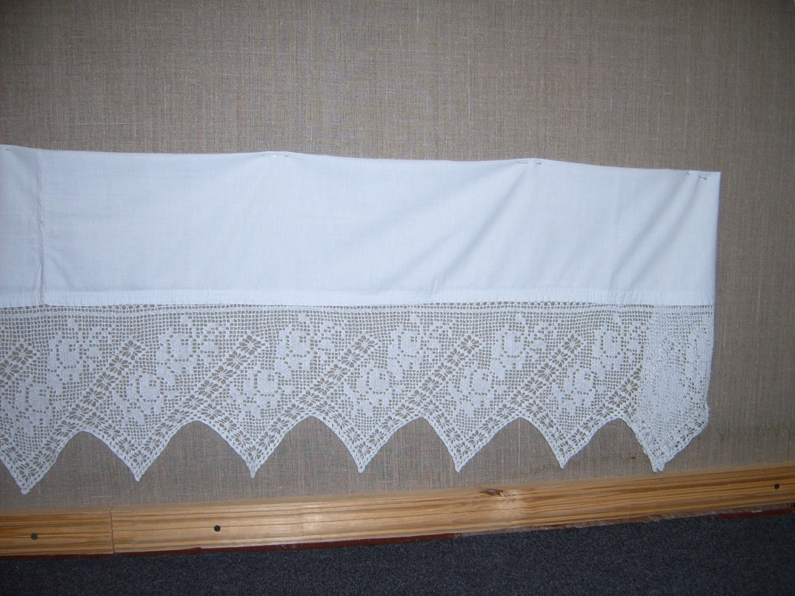

Фото подзора к кровати. (Подзор из «Бабушкиного сундучка» хранится в музее этнографии школы № 71).

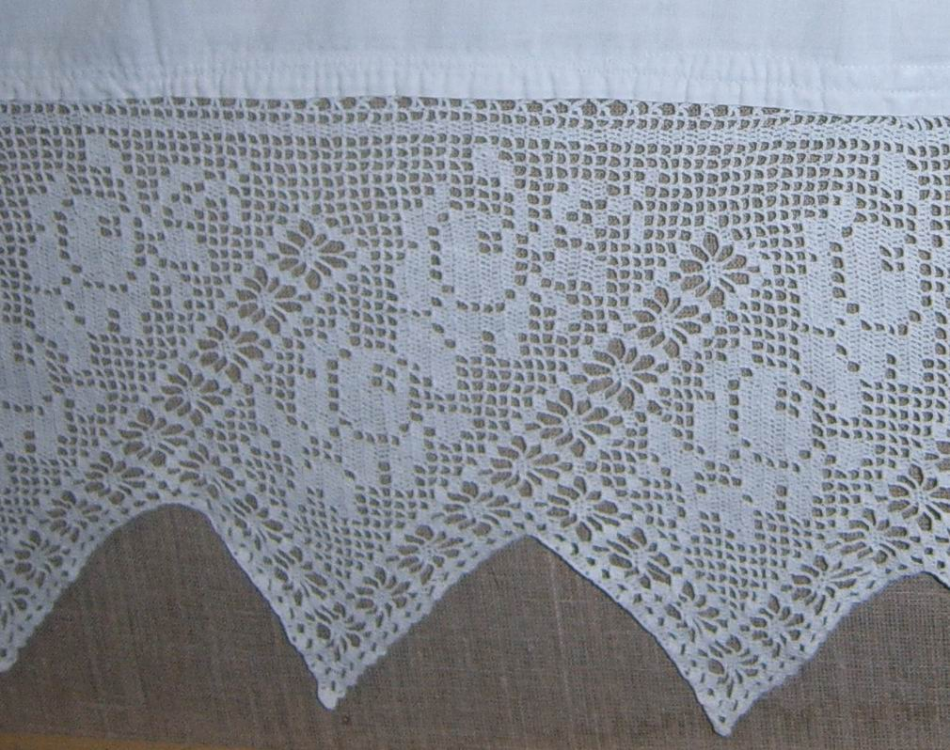

Увеличенный фрагмент подзора.

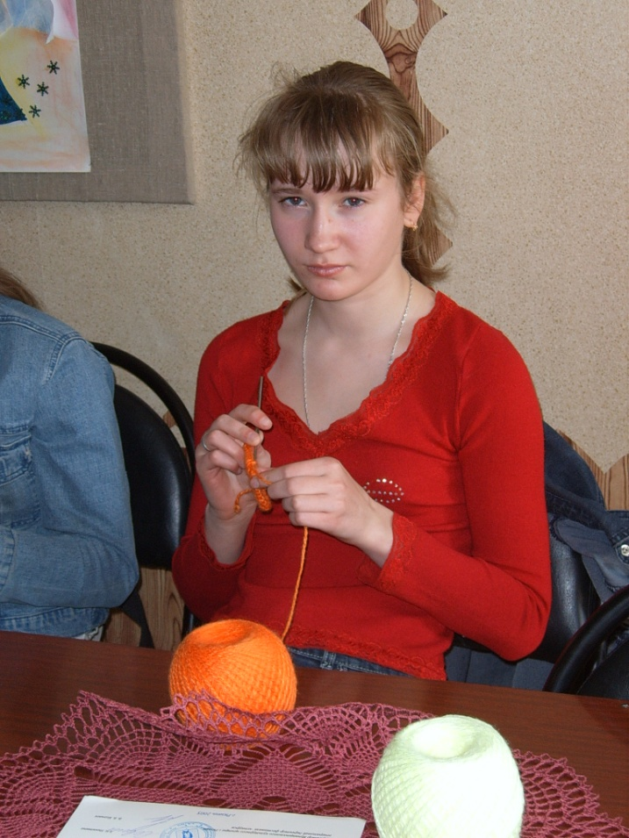
Горбацкова Ольга.

Занимается в объединении «Паутинка» с 2004 года. Активно занимается поиском кружев, вязанных крючком бабушками Рязанской области. По фотографиям восстанавливает узор старинных изделий. В 2006 году по узору кружева, связанному к подзору, который хранится в музее этнографии школы № 71 г. Рязани, выполнила полотенце. Сама разработала схему прошвы полотенца, которое полностью соответствует работам мастериц начала 20 века.

Оля - участница и лауреат многих выставок декоративно-прикладного творчества, проходивших в г. Рязани: «Рукотворное чудо», «Есенинская Русь». Полотенце, связанное по узору старой кружевницы, Оля назвала «Бабушкины розы». Мы уверены, что Олины кружева будут радовать поклонников вязаных крючком изделий многие, многие годы. Жюри конкурса «Краски земли Рязанской-2006» по достоинству оценило работу юной кружевницы. Оля стала лауреатом этой выставки.
На выставке «Юные мастера Рязани-2007», посвящённой 70-летию Рязанской области и проходившей по девизом «Времён связующая нить» (были выставлены работы кружевниц четырёх поколений), Оле вручен Диплом за лучшую работу

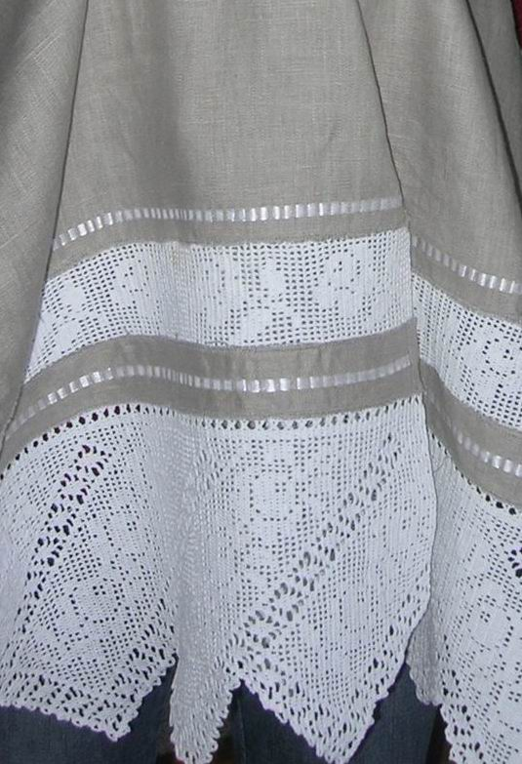

Краеведение в системе работы объединения по вязанию крючком «Паутинка»
I. Teмы проектной работы:
- Мелочи для кухни.
- Полотенце «Бабушкины узоры»

II. Основные формы поисковой деятельности:
1. Работа с архивными документами.
2. Чтение (анализ) первоисточников по изучаемому вопросу.
З. Работа с периодической печатью, сбор газетных, журнальных статей об интересных людях и событиях микрорайона и города.
4. Встречи с участниками и очевидцами исторических событий, запись их воспоминаний, фотографирование.
5. Переписка с земляками, проживающими за пределами микрорайона, родного края.
6. Посещение района исследования, изучение данного вопроса на месте, фотографирование исторических объектов.
7. Поиск и сбор предметов материальной и духовной культуры.
8. Консультации с работниками библиотек, архивов, музеев и т.д.
III. Направления исторического краеведения.
1. Исследовательская работа:
а) отбор и обработка собранного материала;
б) накопление фотоматериалов;
г) участие в конкурсах по декоративно-прикладному творчеству на уровне города и области.
2. Просветительская деятельность:
а) проведение встреч, праздников по содержанию составленных краеведческих работ;
д) систематические творческие отчеты микрогрупп в рамках объединения о находках.
З. Оформительская работа:
а) составление альбомов, рефератов;
б) оформление выставок;
в) оформление экспозиций;
Теоретическая интерпретация опыта
Сущность опыта заключается в использовании на занятиях краеведческого материала, "вписывании" местных событий в историко-культурный контекст страны. Его уроки отличает "жизненная основа". Краеведение - один из мощных рычагов воздействия на формирование нравственных качеств учащихся, воспитание патриотизма. Главную краеведения в том, чтобы научить школьников осмысливать события и явления на основе исторического анализа, формировать ценностные ориентиры и высокую гражданскую позицию учащихся.
Занятия на местном материале, внеклассные мероприятия, работа по сбору материалов у населения, написание рефератов, реставрация семейных реликвий - все это приближает детей к родным истокам, связывает нынешнее подрастающее поколение с ушедшими поколениями, ставит учащихся в положение хозяев родного края.
Педагог организует поисково-творческую деятельность учащихся путем постановки новых для них проблемных задач. Ребята не просто находят факты, группируют их, классифицируют, сравнивают историю Рязанского края с историей России, но и делают выводы, маленькие открытия, приобретая навыки исследовательской деятельности. Я убеждена: "Любовь к Родине начинается с ощущения родной земли, на которой родился и вырос, с ощущения родного края".
Автором разработана технология, которая помогает воспитать у детей чувство долга, ответственности за судьбу родного края. Отличительной особенностью этой деятельности является отношение к обучающеиуся как соавтору занятия, одному из главных его действующих лиц. Быть не рядом, а вместе. Занятия-путешествия, занятия-викторины, занятия-игры, театрализованные занятия развивают творческое мышление учащихся, позволяют качественно усвоить сложные темы программы. Для совершенствования работы активно использую современные компьютерные технологии.
Результативность:
- использование на занятиях материалов видеозаписей, слайдов, сделанных ребятами объединения о родном микрорайоне, г. Рязани способствует развитию познавательной активности учащихся, повышению интереса к изучению своих истоков. Ребят объединения отличает:
- высокий уровень обученности;
- устойчивый интерес к предмету;
-желание участвовать в мероприятиях, проводимых в Центре;
-учащиеся объединении являются участниками и победителями городских, областных, межрегиональных мероприятий по декоративно-прикладному творчеству.

Приложение 1
«ПРЕДАНЬЯ СТАРИНЫ ГЛУБОКОЙ»
Вводное занятие.
Сценарий осенних посиделок.
Цель: Пробудить у детей интерес к творчеству, познакомить с народными традициями и разнообразными видами художественной деятельности наших предков.
Задачи:
Воспитательные:
- формировать любовь к родной земле, уважение к традициям своего народа и людям труда;
- объединить детей в единый коллектив;
- воспитывать уважительное отношение в общении с другими детьми и взрослыми;
Обучающие:
- формировать навыки вязания крючком;
Развивающие:
- провести лексическую работу, работу по развитию речи.
Форма проведения занятия: посиделки.
Подготовка: 1. По мере комплектования группы детям даётся задание найти материал о традиционных осенних народных праздниках. 2. Готовится кукольный спектакль «Сказка о кружеве».
Ход мероприятия.
В старые добрые времена был такой обычай у русских людей: как заканчивали полевые работы — собирали урожай, а хлеб в закрома засыпали -собирались на посиделки.
Начало старого «бабьего лета».
Осенины.
Засидки.
Последний посев озимых, переход крестьян на зимнее житьё. Начало осенних посиделок и хороводов.
В сёлах с этого дня зачинались бабьи работы. Дневная работа начиналась с пеньки и льна. С раннего утра на открытом воздухе мяли и трепали пеньку; лён мыли в воде и стелили по лугам. По вечерам устраивали засидки, т. е. работы в избах при огне ( с бабьего лета - бабий праздник и бабьи работы). На засидках сучили пряжу и ткали, поэтому их ещё называли и «супрядками».
Как говорится в русской пословице: « От скуки бери дело в руки». Вот и проводили долгие осенние да зимние вечера за любимым рукоделием: кто ткёт, кто прядёт, кто кружево плетёт. Парни тоже приходили с работой: лапти плели и корзины, верёвки вили.
За работой песни пели, рассказывали разные истории да сказки, которые передавались из уст в уста.
(Тихо звучит мелодия в исполнении ансамбля «Золотое кольцо» частушки «Страдания», в помещении полумрак, горит свеча, девочка плетет кружево на коклюшках).
Чадит светец, играют блики
На лицах юных мастериц,
Темнеют на иконах лики,
здыхает песня молодиц,
Далёких и неведомых прабабок.
Склонившись над узором ярким,
Рождая трепетную вязь,
Выводит чудо-россиянка
Узор и песню, не таясь.
Поют кленовые коклюшки,
Сплетая редкостный узор,
А перепевы и частушки
Ведут попеременный спор.
Живёт в народе чудесная легенда о том, как появилось кружевоплетение на земле.
Сказка о Жар-птице.
(кукольный спектакль)
( Звучит музыка «Михайловские кружева». Ширма украшена плетёным и вязаным кружевом ).
Жила-была на свете сиротинка, и звали её Марьюшка. Собой пригожая, тихая, скромная. А уж мастерица - лучше не сыскать во всей округе.
Прослышали об искуснице купцы заморские, из далёких стран приехали посмотреть сироткино рукоделие.
- Здравствуй, красна-девица!
- Здравствуй, рукодельница!
Марьюшка: Здравствуйте, купцы заморские!
- Ах, какие красивые рушники да кружева ты плетёшь. Поедем с нами.
- Нет ничего родимее наших полей да лесов. Не серчайте, люди добрые,
не поеду.
Долго уговаривали купцы Марьюшку, рассматривая её рукоделие. Не думали подобную красоту здесь увидеть. Да так и не уговорили сиротинку покинуть края родные.
Уехали купцы, только славу о рукодельнице по всей земле разнесли.
И дошёл слух до Кощея Бессмертного. Осерчал Кощей, что есть на свете красота великая, какой он не видывал.
Кощей: Обернусь-ка я добрым молодцом и заберу Марьюшку в свой дворец подземный. Пусть только для меня одного рукодельничает.
Сказано - сделано. Очутился Кощей перед Марьюшкой.
Кощей: Здравствуй, краса ненаглядная.
Марьюшка: Здравствуй, добрый молодец.
Кощей: Выходи за меня замуж, Марьюшка. Будешь жить в злате - серебре в моих дворцах, будешь меня радовать своими рушниками, да скатертями шитыми.
Марьюшка: Не проси меня, добрый молодец. Не нужно мне твоё богатство, не нужны диковины заморские. Я их родимых мест не поеду никуда. Здесь батюшка и матушка мои похоронены, здесь люди живут, которым моё рукоделие радость приносит. А для тебя одного, не неволь, вышивать не стану.
Не стерпел Кощей подобных слов... Кощей: Ах, так!!!
... и превратил он Марьюшку в птицу Жар.
(Звучит музыка «Михайловские кружева»).
Как почувствовала Марьюшка себя в когтях Кощея Бессмертного, поняла: пришёл ей конец. Решила людям последнюю память о себе оставить.
Стала Жар-птица перья свои красочные на землю сбрасывать.
Померла Жар-птица, а перья сами по себе на земле жить продолжают-кружевом изящным.
Видно, и на нашу Рязанскую землю пали эти сказочные перышки, став прекрасным цветным кружевом Михайловским.
Вот такая легенда пришла к нам из далёкого прошлого.А у нас в Рязани живёт волшебница - Заслуженный художник России Диана Алексеевна Смирнова. Это она возродила чуть было не забытое михайловское кружево. И сейчас юные кружевницы в школах и центрах творчества по крупицам осваивают это чудо-рукоделие.
В конце XIX столетия мастерицы увлеклись не менее интересным рукоделием - вязанием крючком. Когда-то это было исключительно мужское
ремесло. Но женщины, собираясь на посиделках, постепенно переняли его у мужчин, и, заимствуя у кружевниц, плетущих кружева на коклюшках, узоры, да используя узоры народной вышивки, вязали крючком кружева необыкновенной красоты.
Так, пройдя через века, вязание крючком стало любимейшим занятием увлечённых людей.
На посиделках наши прабабушки да прадедушки шутили и веселились, частушки пели и хороводы водили.
(Игра «Ручейки» под народные мелодии).
А сколько сочинялось пословиц, поговорок, загадок, небылиц! Говорили: «Мели Емеля, твоя неделя!» Разными прибаутками тешили старики малых ребят:
Дядя Федя съел медведя,
Упал в яму,
Крикнул маму:
«Мама!»
Стучит, бренчит по улице,
Фома едет на курице,
Тимошка на кошке-
Туды ж по дорожке.
Загадки.
Стоит бычище-Проклёваны бочища. (Изба)
Стоит копытце-
Полно водицы. (Колодец)
Крыльями машет,
А улететь не может. (Мельница)
Ни хвоста, ни головы, А четыре ноги. (Стол)
Кто ходит ночь и ходит день, Не зная, что такое лень? (Часы)
Есть спина, а не лежит, Четыре ноги, а не ходит. Но всегда стоит И всем сидеть велит. (Стул)
Пляшет-скачет крошка, А всего одна ножка. Как устанет -В угол встанет. (Веник)
Зимой нет теплей,
Летом нет холодней. (Печь)
Рогат да не бык,
Хватает, да не сыт,
Людям отдаёт,
А сам на отдых идёт. (Ухват, рогач)
Дедка коптел,
Много лет терпел,
Много душ кормил,
А разбился-
Под плетнём очутился. (Горшок)
Четыре ноги, два уха,
Один нос да брюхо. ( Самовар)
Три братца пошли в воду купаться, Два купаются, третий на берегу валяется. (Вёдра на коромысле.)
Стоит Федосья - Растрёпаны волосья. (Сноп)
Маленький черпачок,
Красненький колпачок,
Три раза в день берётся
И опять на место кладётся. (Ложка)
Чудо чудом сошлось кругом:
Дыр много, а выскочить некуда. (Решето)
Верчусь по горнице
С работою моею,
Чем больше верчусь,
Тем больше толстею. (Веретено)
Конкурс на лучшую рукодельницу (Мастер «Золотые руки»). Пока звучит музыка участники конкурса вяжут косичку из воздушных петель.
Подведение итогов конкурса. (При подведении итогов учитывается аккуратность вьшолнения работы, качество и быстрота).
ВЫВОД: Кто хоть одно ремесло знает, тот нужды не узнает.
Литература: 1. Энциклопедия праздников. М., 1998г.
- Детям о традициях народного мастерства. Часть1,2., М.,
2001г.
- Школа XXI века. Г.А.Акунина. Рязань. 2001г.
- Загадки, пословицы, поговорки. М., 1995г.

Приложение 2
Традиции наших бабушек и дедушек.
Тип занятия: обобщение и систематизация знаний.
Форма занятия: ролевая игра.
Цели: сформировать представление о занятиях, обычаях, праздниках наших предков в зимнее время; развивать воображение, историческое мышление; воспитывать уважение к делам наших предков и старинным обычаям.
Оборудование: экспозиция из музея «Русская изба», проектор, экран, ноутбук.
Подготовительная работа:
- Заранее дать задание: собрать сведения о местных старинных обычаях встречи Нового года и Рождества.
- Изготовить народные костюмы, разучить колядки, народные песни.
- Подготовить декорации, презентации к уроку, экспозицию школьного музея «Предметы старины».
- Разучить колядки, стихи.
Ход занятия
I. Организационный момент.
- Ребята, давайте улыбнемся друг другу и гостям, я рада видеть ваши улыбки и думаю, что сегодняшний день принесет нам радость общения друг с другом и с гостями. Урок у нас сегодня необычный. Сегодня на уроке вы будете экскурсоводами, артистами, исследователями(гости: родители, бабушки)
Хозяйка. Здравствуйте, гости дорогие!
Хозяин. Здравствуйте!
Хозяин и хозяйка (хором). Веселья вам да радости!
Хозяйка. У нас для каждого найдется и словечко, и местечко.
Хозяин. Припасли мы для вас забавушек на всякий вкус: кому сказку, кому правду, кому песенку.
Хозяйка.
В нашей избе просторной
Собрался народ задорный.
Хозяин.
Кто вязать пришел или ткать,
Кто-то будет вышивать.
Хозяйка.
А кто-то щелкать орешки
Да для гостей творить потешки.
II.Сообщение темы и цели урока.
- Тема нашего урока: «Традиции наших бабушек и дедушек» Мы поговорим о занятиях, обычаях, праздниках наших предков в зимнее время.
III. Введение в тему.
Давайте заглянем в одну крестьянскую избу утром (слайды).
Игра-драматизация.
Мать. Вставай, доченька, уже утро.
Варвара (с печи). Неохота! Я лучше на печке полежу, спинку согрею.
Мать (подходит к дочери, гладит по головке). Вставай, доченька, не ленись. Тепло в избе, светло. Сядем за рукоделие да будем зимнюю пряжу прясть. И ты, отец, берись за дело.
(Дети поют песню «Ходила младёшенько» и изображают работу по дому: кто-то прядёт, кто-то воду несёт в коромыслах, кто-то шерсть чешет.)
- Чем же занимались зимой мужчины и женщины в старину?
(Носили воду, пряли, вязали, вышивали).
- Подумайте, чем ещё занимались крестьяне в зимнее время?
(Мужчины возили с поля сено, возили дрова из леса, кололи их, кормили животных, расчищали дорожки от снега, плели лапти, подшивали валенки, столярничали.. Женщины трепали лен, пряли, вязали, вышивали, занимались рукоделием, хозяйничали у печи).
- Ребята, как вы думаете, чем занимались дети в крестьянских семьях?
(Девочки помогали маме, пряли, шили одежду, вышивали, вязали, нянчили малышей. Мальчики помогали отцам ухаживали за лошадьми, учились резьбе по дереву.)
- Посмотрите на предметы нашей экспозиции. Ими пользовались предки нашего микрорайона 100 лет тому назад. Что вы можете рассказать об этих предметах ?
- Самая тяжелая работа была у крестьян в поле, поэтому они радовались, что можно немного передохнуть. Зима за морозы, а мужик за праздники.
IV. Изучение нового материала.
- В народном календаре зима — самое «богатое» праздниками время года.
- Какие зимние праздники вы считаете народными? (Новый год.)
- Всегда ли Новый год отмечали 1 января?
(Наши предки встречали Новый год 1 марта, 1 сентября)
- Зимой на Руси был веселый праздник — Святки, который сохранился и до наших дней и длится он с 7 по 19 января.
Вот и Святки пришли,
Зиму в дом привели.
В сани коней запрягли,
В путь-дорожку вывели.
- Святки начинались колядованием в канун Рождества (сочельник, 6 января). Перед наступлением вечера хозяин избы приносил с гумна сноп ржи или ячменя; охапку сена, которое расстилал по столу и покрывал скатертью. Сноп ставился в передний угол, где помещался на сене горшок с кутьей и зажженной в ней свечой. Только покажется на темно—синем небе первая звездочка, все хозяева со своими домочадцами садились за стол и отмечали наступление великого праздника кутьей (каша из риса, пшеницы), которая носила название "богатой"', в отличие от "голодной" крещенской. Делалась богатая кутья или с медом, или с растертым маком, разведенным на подслащенной воде. Сев за стол хозяин произносил пожелание: "Дай же, Боже, в добром здравии си святки провести, щё и на той рок дождати". Затем, по окончании ужина, он брал ложку кутьи и подходил с нею к окну или выходил во двор потчевал ею мороз: "Морозе, морозе, ходи до нас кути исти, а коле не идешь, то не иди и на жито, пшеницу и всякую пашницу". Последнюю оставшуюся ложку кутьи бросал в потолок, примечая по количеству прилипшей кутьи, как будут водиться пчелы будущим летом.
- А позже в доме на святки стали ставить елку. Как вы думаете, почему выбрали именно это дерево?
(Во-первых, считалось, что елка обладает волшебной силой: ее иголки защищают от зла. А во—вторых, елка вечнозеленая, и значит, приносит долгую жизнь, здоровье людям.)
- С кануна Рождества и в течение всех святок проводились разнообразные гадания, колядования, игрища. Сначала колядовала молодежь, а после них обходили дворы и взрослые.
- И сегодня на уроке мы с вами тоже будем колядовать.
1-й ряженый (выбегает со звездой). Эй, девки, парни, все, кто молод и весел, собирайтесь, колядовать идем!
2-й ряженый. В зимний холод всякий молод!
3-й ряженый. Собирайтесь быстрее, одевайтесь теплее, мороз крепчает, до костей пробирает!
4-й ряженый. Береги нос в большой мороз!
5-й ряженый. Зима без мороза не бывает!
6-й ряженый. Смотрите, ребята, какая зима: глаз снегами тешит да ухо морозом рвет!
7-й ряженый. Ой, зимушка люта, все дороженьки замела!
8-й ряженый. Собирайтесь-наряжайтесь!
По дворам колядовать идем!
Все вместе. Коляда, коляда, отворяй ворота!
9-й ряженый.
Пришла коляда
Накануне Рождества.
Дайте коровку,
Масляну головку!
Ты ответь, хозяин добрый,
Что такое коляда?
На экране картинка со словом «коляда».
Хозяин (кланяясь). Расскажу я вам, друзья, что такое коляда. Судари и сударыни! В слове «коляда» содержится указание на время года. Считают, что слово «коляда» связано с calendae, «календы, первые числа каждого месяца в римском календаре». Отсюда произошло слово «календарь». Календами называли и дни с 14 по 31 декабря. Это объясняет, судари и сударыни, почему вечер 24 декабря и дни до 1 января на Руси называли калядницами. Словом «коляда» нарекли и песни с упоминанием календ, и сам праздник.
Хозяин. Я вам рассказал, что такое коляда. А вы меня, чем порадуете, гости дорогие?

Все (хором).
Овсень, овсень!
Кишки да лепешки,
Свиные ножки
В печи-то сидели,
На нас-то глядели.
Уж ты, хозяюшка, подай,
Ты, сударушка, подай!
9-й ряженый.
Овсень, овсень, давай блин совсем!
Подавай, не ломай, буде сын Николай!
10-й ряженый.
Отломи немножко, будет Ермошка!
Отломи горбушку, будет Андрюшка!
Не подашь коляду, я корову уведу!
Хозяин бросает в мешок колядовщикам гостинцы.
Все.
Сто бы тебе коров,
Полтораста быков!
По ведру бы тебе доили,
Все сметаною!
На реку-то бы ходили,
Все наигрывали!
9-й ряженый.
Спасибо, добрый хозяин!
Подал пирога - в поле хлеба сполна.
Спасибо, хозяюшка!
Тебе в квашне гуща,
А на столе куча!
10-й ряженый. С праздником вас, с Рождеством Христовым.
Все.
Чтобы здоровы вы были,
Много лет прожили.
(Уходят и садятся)
- Ребята, уважаемые гости, а какие колядки проговаривали ваши бабушки в детстве в Рождество?

(Из воспоминаний родителей)
У доброго мужика
Родилась рожь хороша,
Колоском густа,
Соломкой пуста!

Коляда, коляда,
Накануне Рождества
Везде поспевай,
С Новым годом поздравляй!

Сеем-веем, посеваем,
С Новым годом поздравляем!
Богатые мужички,
Открывайте сундучки,
Открывайте сундучки,
Подавайте пятачки —
Нам на орешки,
Вам для потешки.

Сеем, сеем, посеваем,
С Новым годом поздравляем!
Щедрик, щедрик! Дай вареник!
Чтобы не было мало,
Дай кусочек сала.

Мы, младые колядовщики,
Забежали на широкий двор.
Пришли прославлять
Хозяев величать!
- Вот так славили хозяев, а затем просили угощение. Рождество празднуем мы и в наши дни. Хозяева тоже ждут-ожидают, к кому зайдут колядовщики. Ведь это добрая примета, значит, в новом году этот двор удачлив будет. А еще есть обычай - коли хозяева ждут колядовщиков, они выставляют на окно зажженную свечу. Вот откуда идет выражение «зайти на огонек». Молодежь бежала в такие избы песни петь да гостинец просить. В каждом дому давали ряженым пироги, пряники, мелкие монеты, теплые варежки-меховушки.

После такого шумного, веселого обхода всех домов колядовщики собирались в избе, где устраивали посиделки, съедали все угощения, а потом пели песни и частушки.

Физкультминутка
- Тихо встаньте, улыбнитесь, Все в ряженных превратитесь.
(Дети напевают коляду и играют на старинных инструментах.)
Коляда-моляда, золотая борода
Позолоченный усок, по рублю волосок!
Подай, тетушка, подай матушка!
На тарелочке, да на блюдечке!
(Говорком)
Не отдашь пирожок,
Мы корову за рожок,
Свинку за щетинку,
Быка за хребтинку!
(Поют)

Коляда-моляда, золотая борода!
Ой, коляда – моледа, колядица моя!
(Выходят и берут инструменты)
При царе да при Горохе
Озорные скоморохи
По дороге в балаган
Потеряли барабан –
Бубен потеряли
В ложки ударяли
Ой, жги-говори
Заиграли ложкари!
- Настали святки. То—то радость!
Гадает ветреная младость…
- Ребята, а что вы знаете о гадании в святые вечера?
(Была такая примета: "Кто в Новый год чихнет — тот здорово год проживет". В этот день старались не пить вина, не ругаться. Ведь считалось: как проведешь новогодний день, таким и весь год будет. В этот день приносили в избу решето со снегом и клали на него столько меченых ложек, сколько человек в семье. Потом наполняли ложки водой и выносили на мороз. В чьей ложке вода застынет ровно, тот проживет долго. В Новый год не принято было ни брать, ни давать взаймы, не кормили кур. Искали зерна под столом — если находили, то это к хорошей жизни, к щедрому урожаю.
В деревнях существовало такое гадание: девушка перед сном клала под подушки четыре лучинки, сложенные в виде четырехугольника. Это называлось "класть колодец под голову". При этом она говорила обычную формулу "Суженый—ряженый, приезжай, напои коня!".
Нередко гадали в банях. Это единственное место, где нет икон. Садились перед зеркалом, зажигали свечи, замирали от страха, вглядываясь до обморока в таинственную тьму.
Еще гадали так: приносили курицу, клали перед ней зеркало, кольцо, кусочек хлеба, воду. Если начнет пить воду — муж будет пьяница, если посмотрит в зеркало — муж будет щеголь, если клюнет кусочек хлеба — хорошим хозяином будет.)
- А давайте погадаем,
Под горшочки мы заглянем.
Проводится игра «Гадание на горшках» с гостями.
Дети (водят хоровод и поют).
Горшочек с вершочек,
Скажи нам, дружочек:
Что сбудется, станется?
Плохое пусть останется.

(Из горшка вынимают полотенце.)

1-й ребенок. Полотенце! Далеко расстилается... Ждет Вас дорога, путешествие.
Хоровод продолжает кружиться.

Выбирают второй горшок с булкой.
2-й ребенок. Булка!
Мышь в горнице бежит,
Каравай в дом тащит.
В вашем доме достаток будет, благополучие.

В третьем горшке кольцо.
3-й ребенок. Колечко!
Сейте муку, пеките пироги!
К Вам гости будут,
Ко мне - женихи.

В четвертом горшке лента.
4-й ребенок. Лента!
Через поле идучи,
Русу косу плетучи,
Шелком переплетаючи,
Златом перевиваючи!
Лента - к богатству, прибыли.

В пятом горшке пуговица.
5-й ребенок. Пуговица!
Ой, ходил жучок по завалинке,
Выбросил добро по мочалинке.
Жить вам в большой семье счастливой жизнью.
- Так Святки продолжались до 19 января, до Крещения, а на Крещение гадали на воде.
-А что за праздник – Крещение?
Это праздник в честь крещения Иисуса Христа в водах священной реки Иордан. В этот день главным является освящение воды в церкви и проруби на реке. В глубокую миску наливали воду и заговаривали:
Ты, вода, не шуми,
Не блажи, не греми.
Через край не лейся,
А как есть, расскажи,
Будущее предскажи!
Посуду с водой несли на улицу и ставили на скамейку у крыльца. А утром смотрели, что получилось.
Лед застыл ровнешенько—
Будет жизнь прямешенькой.
Лед поднимается буграми -
И горе, и счастье будут с вами.
Лед вымерз лункой –
Год будет с щербинкой.
IV. Обобщение и закрепление.
- Мы с вами рассмотрели занятия, обычаи, праздники наших предков в зимнее время года и эту работу можно продолжить в своих исследовательских работах. Для этого нужно пообщаться с бабушками, дедушками и записать их воспоминания о праздновании святок, познакомиться с литературой о народных традициях и обычаях русского народа зимой. И сейчас мы попробуем собрать материал о месяце, в котором так много народных праздников.
Работа в группах:
№1Символическое изображение января.
(Изобразить месяц январь при помощи цветных карандашей).
№2 Найти пословицы о январе в книгах и объяснить их значение.
№3 29, 30, 31 января в народном календаре? (работа за ноутбуком)
№4 Расскажите о приметах января.
№5 Опросить гостей. Встречали ли Вы Рождество в этом году? В детстве?

V. Итоги занятия.
Выступление экспертов.
Хозяйка.
Ну что же, гости дорогие,
Пора и честь знать.
Хозяин.
На прощание угощаем
Русским пышным караваем.
Под музыку Хозяин и Хозяйка идут по залу, угощают гостей караваем.
Вы все пели и плясали,
В играх ловкость показали,
О наших предках многое узнали.
Веселились от души.
Отдыхайте! Молодцы!

ПОЛОЖЕНИЕ
о детском проекте, посвящённому 65-летию Победы
«КЛУМБА ПАМЯТИ»

В 2010 году наша страна отмечает 65-летие Победы в Великой Отечественной войне. День Победы – это праздник всего народа: ветеранов, их детей, внуков и правнуков, право на жизнь которых завоевано ценой многих жертв и лишений. Наш народ не дрогнул в тяжелой битве. Героические защитники остановили полчища завоевателей, освободив свою Родину и все человечество.
Цель: формирование у учащихся чувства высокого патриотизма, верности своему Отечеству, стремления к выполнению гражданского долга.
Задачи:
· ориентация образовательной деятельности на формирование у школьников активной жизненной позиции;
· создание условий для функционирования эффективной системы патриотического воспитания, обеспечивающей оптимальные условия социализации личности;
· утверждение в сознании учащихся общечеловеческих ценностей, воспитание уважения к историческому прошлому России, традициям родного края.
Авторы проекта: Харитонова А., Дронова С., Хохлова К.

Участники проекта:
учащиеся объединения «Паутинка», объединений отдела краеведения и прикладного творчества, отдела художественного творчества, руководители отделов, руководители объединений, педагоги дополнительного образования, педагоги-организаторы.

Руководитель-консультант: Объедкова В.В.

Реализация проекта

1 этап – погружение в проект (сентябрь 2009 г.)
· совещание инициативной группы по составлению паспорта проекта (до 10.09.2009, отв. Харитонова А.);
· заседание актива по планированию работы;
· классные часы по проведению проекта (в течение сентября-октября 2009г.).
2 этап (основной) – октябрь 2009г. – апрель 2010г. Проведение мероприятий согласно плану.

Направления деятельности:

· поисковая (работа с материалами по истории Великой Отечественной войны);
· творческая (развитие творческих способностей учащихся, расширение кругозора, развитие познавательного интереса);
· оформительская (развитие эстетического и художественного вкуса в процессе работы над проектом).

Формы деятельности:
лекторий, встречи с ветеранами, конкурсы, акции, выставки, экскурсии, тематические уроки, презентации, оформление уголков, выпуск тематических газет, боевых листков, просмотр видеофильмов, музыкально-литературные композиции, уроки мужества.

3 этап (май 2010г.) – оформление клумбы, подведение итогов.

Требования к отчету:

· наличие паспорта проекта;
· наличие плана реализации проекта (количество участников проекта, направления и формы деятельности, результаты);
· фотографии, иллюстрирующие проведение проекта в ОУ.

Вопросы для учащихся:

1. Когда и где был дан старт проекту?
2. В каких мероприятиях по реализации проекта ты участвовал?
3. Какие мероприятия из плана реализации проекта тебе особенно понравились и почему?
4. Почему ты решил принять участие в проекте?

Проект, посвящённый
65-летию Великой Победы «Клумба памяти»

Авторы проекта:
Харитонова Анастасия, 16 лет
Дронова Светлана, 15 лет
Хохлова Ксения, 14 лет

Цели проекта: Выразить благодарность живущим рядом с нами солдатам Великой Отечественной войны, углубить знания о героических страницах отечественной истории, истории родного города, семьи.
Задачи проекта:
- формирование духовно богатой нравственной личности учащихся, объединение всех членов маленького детского коллектива одной целью;
- повышение социальной значимости семьи, чувства долга перед Родиной и человечеством;
- пропаганда роли единства, гуманизма и взаимопомощи людей, когда в опасности Отечество и будущее человечества;
- формирование планетарного сознания у подрастающего поколения, воспитание чувства ответственности за мир на Земле, понимания, что все люди на планете – одна семья во Вселенной;
- повышение социальной активности учащихся, создание условий для их самореализации;
- использование возможностей новых компьютерных технологий как реального эффективного инструмента творчества, познания, обобщения и представления информации;
- привлечение учащихся к созданию и развитию качественных информационных ресурсов.
Сроки реализации: сентябрь-2009г. – декабрь-2010г.
Участники проекта: учащиеся объединения по вязанию крючком «Паутинка» МОУДОД Центр детского творчества «Октябрьский».
Консультант: педагог дополнительного образования высшей квалификационной категории Объедкова Вера Васильевна.

По велению сердца и долга

План мероприятий по реализации проекта
№ п/п | Название мероприятия | Сроки | Ответственный | Ожидаемый результат
1 этап Поисково-исследовательский
1 | Создание творческих групп. Разработка плана реализации проекта. | 1-я декада сентября | Авторы проекта: Харитонова А., Дронова С., Хохлова К. | План мероприятий
2 | Обсуждение плана реализации проекта, вовлечение в проект учащихся объединения «Паутинка» | сентябрь
3 | Страницы истории Великой Отечественной войны. | Сентябрь-октябрь | Харитонова А. Дронова С. | Справочно-библиографические материалы
4 | «Вехи войны» | Октябрь | Харитонова А. | Реферат
2 этап Технологический
5 | Конкурс «Цветок Победы» | 03.10. | Харитонова А. | Рисунки участников проекта
6 | Разработка технологии изготовления цветка Победы. | 03.10. -31.10.. | Хохлова К. | Технология
7 | Первая гвоздика | 07.11. | Хохлова К. Болгова Ю. | Образец цветка
8 | Беседа "Что я знаю из истории Великой Отечественной войны". | Ноябрь | Харитонова А. | Оформление документации проекта
9 | Акция. Расскажите детям о войне на тему  "ВОЙНА ВХОДИЛА В КАЖДЫЙ ДОМ" | с сентября | Харитонова А. | Положение об акции. Творческие работы участников проекта
10 | «Немеркнущий подвиг наших земляков». Имена славных сынов земли Рязанской увековечены в названиях улиц и площадей. | Октябрь декабрь | Дронова С. | Карта – схема путешествия, тексты докладов
11 | Письмо Ветерану  Активисты проекта вручат письма и рисунки учащихся ЦДТ «Октябрьский» ветеранам Великой Отечественной войны на площади Победы г. Рязани  9 мая. | до 9 мая | Хохлова К. | Письмо-треугольник  (65 штук)
12 | Акция «Шестьдесят пятой годовщине Великой  Победы –шестьдесят пять достойных детских поделок!» | февраль-апрель | Харитонова А. | 65 подарков Ветеранам Великой Отечественной войны
13 | Акция «Красная гвоздика»  (Изготовление цветов Победы) | с марта  стартует акция. | Авторы проекта | 1418 красных гвоздик, сделанных руками детей и взрослых
14 | Заготовка семян для Клумбы Памяти | сентябрь апрель | Авторы проекта | Семена для будущей клумбы
15 | Подготовка клумбы «65 ЛЕТ ПОБЕДЫ», посев семян цветов. | Апрель. | Хохлова К.  Объедкова В.В. | КЛУМБА ПАМЯТИ
16 | Интервью с ветеранами Великой Отечественной войны. Встреча с Тумской Марией Андреевной |  | Харитонова А.  Вахрушева Н. | Фотоархив
17 | Разработка сценариев  конкурса «Никто не забыт, 18ничто не забыто…» и митинга «Этих дней не смолкнет слава» | ноябрь | Дронова С. | Сценарии
19 | Оформление клумбы | 06.05. | Харитонова А.  Объедкова В.В. | Клумба «65 лет Победы»
20 | Митинг «Этих дней не смолкнет слава» | 09.05. | Харитонова А.  Объедкова В.В. | Клумба «65 лет Победы»
21 | Уход за клумбой | май-сентябрь | Участники проекта, учащиеся летнего лагеря «Радуга»
22 | Встреча с ветеранами Великой Отечественной войны. (Совет ветеранов Октябрьского округа) | Октябрь | Харитонова А. Тумская М.А. | Фотоархив
23 | «Галерея героев-земляков» Фотовыставка. Выставка детских творческих работ о родственниках-участниках Великой Отечественной войны | Ноябрь-декабрь | Дронова С. | Фотовыставка  Творческие работы
3 этап Заключительный
24 | Обсуждение результатов. Презентация проекта, буклет учащихся.  Материалы по сопровождению и поддержке проектной деятельности | Декабрь | Харитонова А.  Объедкова В.В. | Портфолио проекта, слайды, фотоархив
25 | Заключительное заседание актива проекта | Май. | Харитонова А.  Объедкова В.В. | Портфолио проекта, слайды, фотоархив

Ожидаемые результаты:

- Участники проекта больше узнают о героическом прошлом страны, родного города, семьи;
- На время реализации проекта все учащиеся объединения будут заняты добрым делом и объединены благородной целью;
- Сделают скромный вклад в общую копилку Великой благодарности ВСЕМ, кто дал возможность жить нам в мирное время;
- Активисты проекта вручат письма и рисунки учащихся ЦДТ «Октябрьский» ветеранам Великой Отечественной войны на площади Победы г. Рязани 9 мая.

"Этих дней не смолкает слава"
Сценарий митинга в день заложения Клумбы Памяти.

Ведущий:

Здравствуйте, воины! Здравствуйте зрители,
Дедушки, бабушки, гости, родители!
А ветеранам особый поклон!
Славному празднику день посвящен!

Ведущий:

День с утра такой чудесный,
Весь гвоздиками расцвел.
Слышу я звучанье песен -
Праздник в Центр к нам пришел!

Ведущий:

Знают праздник этот всюду,
Отмечают по стране.
Днем святым его все люди
Называют на Земле.

Ведущий:

Мы понимаем, что за все, что мы имеем, мы обязаны всем тем, кто воевал, погибал, выживал в тех адских условиях, когда казалось, что невозможно было выжить. И с чувством глубокой благодарности мы обращаемся в этот день к нашим ВЕТЕРАНАМ , спасшим наш народ.

Ведущий:
Дорогие наши ветераны! От всей души поздравляем вас с праздником Победы! Желаем вам доброго здоровья, счастья, радости, чистого неба и мира.

(Слово предоставляется гостям-ветеранам)

Чтецы:
1.

Вся ваша грудь сияет орденами,
Геройски Вы прошли сквозь дым войны.
Пусть голова уже давно седая,
Но мыслями и духом вы сильны.

2.

Так пусть не сломят Вас невзгоды жизни,
Здоровья, счастья Вам на долгий век,
Благополучия от всей души желаем,
Мира, солнца - на много, много лет.
3.

Спасибо вам, ветераны,-
Солдаты минувшей войны
За ваши тяжелые раны,
За ваши тревожные сны.

4.
За то, что Отчизну спасли вы,
Сыновьему долгу верны,
Спасибо, родные, спасибо,
От тех, кто не знает войны!
(Участники проекта «КЛУМБА ПАМЯТИ» вручают ветеранам подготовленные заранее письма-треугольнички)

Звучит песня «Вы нас простите, ветераны!» муз. и сл. Золотаревой Ларисы Васильевны.

Ведущий:

Когда в День Победы салюта
Раскаты повсюду слышны,
О чем говорят ветераны,
Давно возвратившись с войны?
Они вспоминают Россию
От моря до моря в огне,
Друзей молодых и красивых,
Оставшихся там, на войне.

Ведущий:

Одна за плечами держава,
Которой присяга дана,
Одна, словно вечная слава,
И молодость – тоже одна.
В каких бы невзгодах и бедах
Она по земле ни прошла,
Но молодость эта победной
И самой прекрасной была!

Звучит песня «За того парня».

Ведущий:
Я знаю, никакой моей вины
В том, что другие не пришли с войны.
Что все они, кто старше, кто моложе,
Остались там, и не о том ведь речь,
Что я их мог, но не сумел сберечь.
Речь не о том, но все же, все же, все же.

Ведущий: Они остались там, на поле боя, чтоб жили мы, чтобы любили, чтобы растили детей.

Ведущий:
Неугасима память поколений
И память тех, кого так свято чтим,
Давайте, люди, встанем на мгновение
И в скорби постоим и помолчим.

Ведущий:

Память павших на фронтах ВОВ оставшихся навечно молодыми, и ветеранов, не доживших до сегодняшнего дня, почтим минутой молчания.

Минута молчания

Ведущий:
Люди всегда верили, что птицы – сказочные существа. Птица для человека – это символ свободы и мечты. Голубь символизирует мир, лебедь – Любовь и верность. А во времена Великой Отечественной Войны журавли стали символами возвращения, мира и спокойствия в жизни.

Чтец:

Я хочу, чтоб в целом мире
Затрубили журавли
И напомнить всем могли
О погибших в Хиросиме.
И о девочке умершей,
Не хотевшей умирать
И журавликов умевшей
Из бумаги вырезать.
А журавликов-то малость
Сделать девочке осталось…
Для больной нелегок труд,
Все ей, бедненькой, казалось-
Журавли ее спасут.
Журавли спасти не могут –
Это ясно даже мне.
Людям люди пусть помогут
Преградить пути войне.
Р. Гамзатов

Звучит песня «Журавли».

Ведущий:

Неправда, друг не умирает,
Лишь рядом быть перестает
Он кров с тобой не разделяет,
Из фляги из твоей не пьет.
В землянке, занесенною метелью,
Застольной не поет с тобой
И рядом под одной шинелью
Не спит у печки жестяной.

Ведущий:
Но все, что между вами было,
Все, что за вами следом шло,
С его останками в могилу
Улечься вместе не смогло.
Упрямство, гнев его, терпенье –
Ты все в наследство взял,
Двойного слуха ты и зренья
Пожизненным владельцем стал.
Любовь мы завещаем женам,
Воспоминанья – сыновьям,
Но по земле, войной сожженной,
Идти завещано друзьям.

Ведущий: Не все имена погибших известны. Сколько их безымянных могил!
Стихотворение В.Высоцкого «На братских могилах не ставят крестов…»

Звучит песня «Над могилой в тихом парке»

Ведущий:

Прошло уже много лет со дня Победы. Наша страна давно залечила раны. Заколосились хлеба на истерзанной фашистами земле, ожили леса.

Ведущий:

Из руин поднялись города, уже не одно поколение родилось и выросло в мирное время. И это благодаря вам, ветераны. С праздником вас, ветераны войны!

Ведущий: С праздником вас, дорогие нашему сердцу люди!

Ведущий:

Сегодня праздник входит в каждый дом
И радость к людям с ним приходит следом
Мы поздравляем всех с великим днем.
С днем нашей славы, С Днем Победы!

Звучит песня «День Победы»

Ведущий:
Пусть дети повсюду встречают рассвет
Улыбкой ясной, спокойной.
Давайте же скажем все вместе – нет!
Хор: Нет, нет, нет!

Ведущий: Нет грабительским войнам.

Выходят маленькие дети, в руках у них рисунки.
Я нарисую яркое солнце!
Я нарисую синее небо!
Я нарисую свет в оконце!
Я нарисую колосья хлеба!

Ведущий:

Мы нарисуем осенние листья,
Школу, ручей, друзей беспокойных
И зачеркнем нашей общей кистью
Выстрелы, взрывы, огонь и войны.

Ведущий:
Поднимите рисунки выше,
Чтобы все их видеть могли,
Чтобы всем был слышен
Голос юных граждан земли.
Звучит песня «Пусть всегда будет солнце»
(В память о 1418 страшных дней и ночей Великой Отечественной войны, всех погибших в те годы, в знак благодарности ВСЕМ участникам той войны дети ставят в Клумбу Памяти 1418 красных гвоздик, изготовленных своими руками. На фоне свежей зелени алеют контуры клумбы «65 ЛЕТ ПОБЕДЫ»).

Положение об акции
среди учащихся объединения «Паутинка» на тему
"ВОЙНА ВХОДИЛА В КАЖДЫЙ ДОМ"

Разработано творческой группой проекта

Настоящее Положение применяется в рамках реализации проекта по теме «КЛУМБА ПАМЯТИ», посвященного 65-летию Победы над фашизмом в Великой Отечественной войне 1941-1945 годов (9 мая).
Автор акции: Дронова Света, учащаяся объединения «Паутинка».
Положение предоставляется для ознакомления всем учащимся объединения «Паутинка», претендующим на участие в акции «Война входила в каждый дом».
Цель: систематизация знаний о родственниках, сражавшихся за Родину в годы Великой Отечественной войны.
Участникам акции предлагается выполнить творческую работу на тему «ВОЙНА ВХОДИЛА В КАЖДЫЙ ДОМ».
Содержание работы должно иллюстрировать
- общественную значимость подвига представителей старшего поколения семей учащихся и их родственников в победе над фашизмом и пропагандировать:
- гуманизм, мужество, взаимопомощь и самоотверженность людей во имя сохранения Отечества и жизни на Земле;
- любовь к Родине;
- признание заслуг старшего поколения в спасении мира от фашизма;
- важнейшую роль укрепления семьи.
Участником акции может быть любой учащийся или группа учащихся в возрасте не старше 18 лет.
работы, выполненные с применением средств информационных компьютерных технологий на электронных носителях или в печатном варианте (формат А4)

Старт акции – 1 ноября 2009 года.

Приложения
Их именами названы улицы моего родного города

Текст подготовлен учащейся объединения «Паутинка» ЦДТ «Октябрьский»
Дроновой Светланой, 15 лет

С 1940 года Рязань стала важным центром подготовки авиационных кадров. В Дягилево размещалась Рязанская высшая авиационная школа штурманов, начальником которой был выдающийся советский летчик А. В. Беляков. За годы войны здесь было подготовлено 2600 авиаспециалистов для бомбардировочной авиации 20 из них были удостоены звания Героя Советского Союза.

В честь подвигов авиаторов названы улицы города.

Улица Зубковой
Получила название 31 декабря 1971 года.

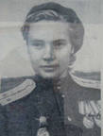
Антонина Леонтьевна Зубкова родилась в селе Семион Кораблинского района в 1920 году. Закончив среднюю школу, поступила на механико-математический факультет Московского университета. В октябре 1941 года добровольно ушла в Красную Армию, прошла специальную подготовку и стала военным штурманом. В годы войны совершила 68 боевых вьиетов. Звание Героя Советского Союза ей было присвоено 18 августа 1945 года. После войны с отличием закончила МГУ, преподавала в Военно-воздушной инженерной академии. А.Л. Зубкова погибла в авиакатастрофе.

Улица Стройкова
19 июня 1965 года улица Загородная переименована в улицу Стройкова.
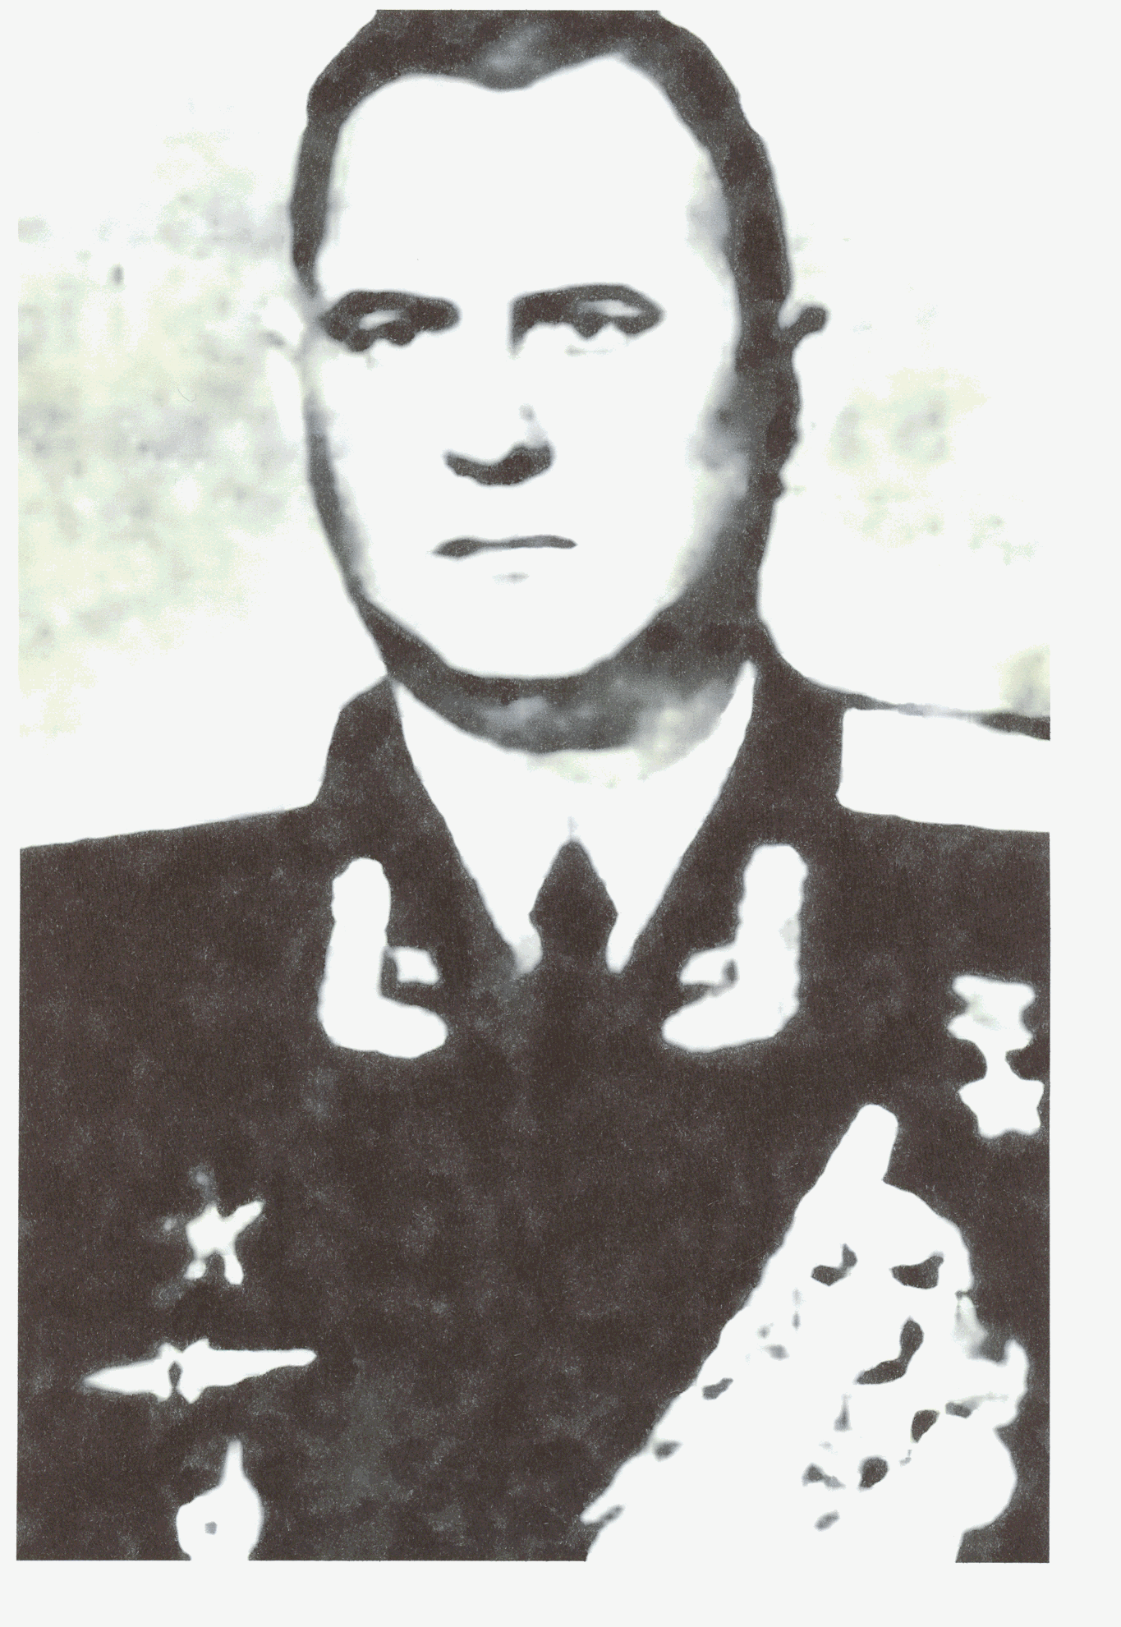
Николай Васильевич Стройков родился в 1921 году в селе Тырново Шиловского района. После переезда семьи в Рязань Николай работал слесарем на заводе «Рязсельмаш».
Его боевой путь начался в 1943 году на Курской дуге. До конца Великой Отечественной войны командир эскадрильи 213-го гвардейского истре бительного авиационного полка старший лейтенант Стройков совершил 245 боевых вылетов. В июне 1945 года ему было присвоено звание Героя Советского Союза. Н. В. Стройков умер в январе 1964 года.

Проезд Завражнова
В 1965 году 1-й Кирпичнозаводской проезд переименовали в проезд Завражнова.
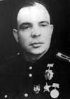
Иван Дмитриевич Завражнов родился в Рязани в 1906 году. К началу Великой Отечественной войны он уже имел боевой опыт—участвовал в советско-финской войне.
Первые боевые вылеты в Великую Отечественную И.Д. Завражнов совершил в июне 1941 года на Северном фронте. С апреля 1942 года служил на Северо-Западном фронте, был командиром 238-го истребительного авиаполка, затем командовал 72-м разведывательным авиаполком 6-ой воздушной армии. К августу 1943 года И. Д. Завражнов произвел 54 боевых вылета на разведку войск противника. Был награжден тремя медалями «За Отвагу», тремя орденами Красной Звезды и довольно редким и памятным орденом Александра Невского. В полку летчики о нем говорили: «Иван Завражный—трижды отважный».
Командующий 6-й воздушной армией генерал Ф. П. Полынин в своих мемуарах написал о Завражнове: «В самую ненастную погоду он уходил на задания и неизменно привозил исчерпывающие сведения о противнике... Его в армии знали буквально все. То, что рассказывали о нем, было сродни легенде».
В августе 1943 года И.Д. Завражнов погиб при исполнении боевого задания. Звание Героя Советского Союза ему было присвоено посмертно в сентябре 1943 года.
Осенью 1941 года в Рязани сформировали авиационный полк, позднее развернутый во 2-ю гвардейскую Севастопольско-Берлинскую бомбардировочную авиационную дивизию.
Еще факт из истории рязанской авиации.
Во время войны деревообрабатывающий завод (ныне - Государственный Рязанский приборный завод) выпускал десантные планеры конструкции Гурия Грошева (КБ Грибовского). Еще в начале 60-х Грошев работал на заводе в должности зам. главного инженера.
История Государственного Рязанского приборного завода началась в 1918. В этот год в Рязани был образован ДОЗ — Рязанский деревообрабатывающий завод. Его работа ничем не отличалась от работы тысяч мелких предприятий России до 1935 года, когда предприятие было переориентировано на выпуск продукции военного назначения.
Завод был передан из Главлеспрома в Наркомат авиационной промышленности СССР. С тех пор его история неразрывно связана с историей становления и развития отечественной авиации. Различные детали планера многих самолетов, воздушные винты, авиалыжи, лафеты вооружения — таков далеко не полный перечень продукции, выпускавшейся на заводе в 30-е годы.
В годы войны в Рязани выпускались авиакабины, подвесные баки и оборудование наземного обслуживания для большинства самолетов, прошедших Великую Отечественную, собирались бипланы У-2 — фронтовые "извозчики" и "почтальоны", было освоено производство десантных планеров.
В конце сороковых наступает эра реактивной авиации, дерево и ткань заменяет алюминий, стрелковое авиавооружение теснят управляемые ракеты. Успех в воздушном бою напрямую зависит от качества радиолокационных систем управления вооружением. В 50-е годы завод переориентируют на серийный выпуск систем управления авиационным вооружением. Завод становится Государственным Рязанским приборным и прочно занимает позицию на переднем крае науки и прогресса.
ЯК-25, СУ-11, МИГ-21, СУ-15, и МИГ-23 — возможности этих машин могут служить превосходными иллюстрациями к истории реактивной истребительной авиации. Их высокоточные электронные системы сходили с рязанского конвейера.
Полвека производства комплексов управления авиационным вооружением обусловили высочайшую культуру производства, стали великолепной школой для нескольких "кадровых поколений".
Государственный Рязанский приборный завод является крупнейшим предприятием России по серийному производству и сопровождению радарных систем. Выпущенными в Рязани станциями комплектуются лучшие истребители двух последних десятилетий: МИГ-29, СУ-27 и СУ-30.
Запущенные в серию в начале восьмидесятых, радиолокационные прицельные комплексы Н-001 и Н-019, после ряда модернизаций до сих пор стоят на вооружении более чем в 20 странах мира, включая Россию, и продолжают поставляться вместе с истребителями МИГ-29 и СУ-27.
И в наши дни в Рязанское небо поднимаются самолеты. В воздушном пространстве области проходят международные воздушные трассы. А над севером области гремят сверзвуковые самолеты в зонах испытательных полетов аэродрома Раменское.

Письмо ветерану
Активисты проекта вручат письма и рисунки учащихся ЦДТ «Октябрьский» ветеранам Великой Отечественной войны на площади Победы г. Рязани 9 мая.
Во время поздравления ветеранов активисты проекта раздадут им письма школьников, сложенные треугольником.

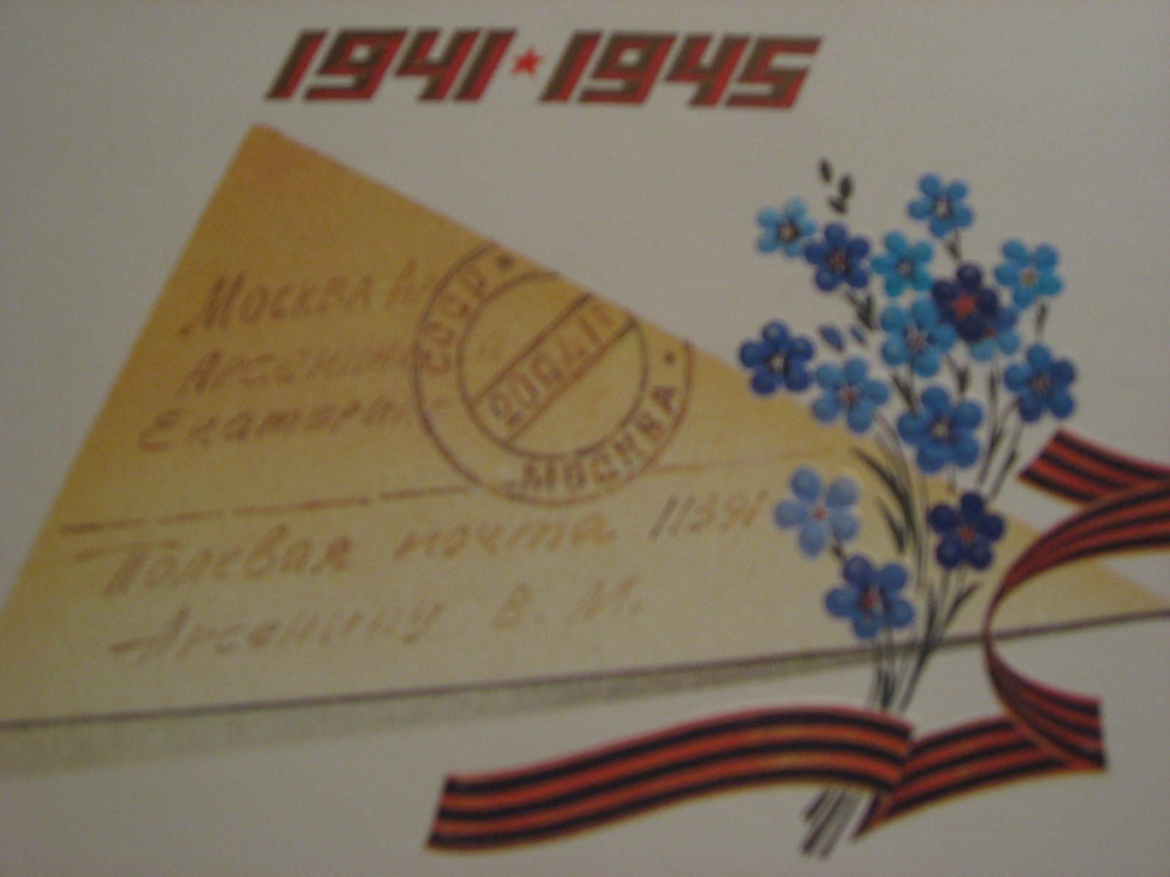

ДОРОГОЙ ВЕТЕРАН!

От имени участников проекта «КЛУМБА ПАМЯТИ» мы пишем Вам это письмо.
Благодаря Вам нам дано счастье жить и дышать, улыбаться всему прекрасному на Земле.
Мы помним, что это счастье добыто ценой жизни целого поколения, оно омыто кровью отцов, дедов и прадедов в грозные годы Великой Отечественной войны.

Мы выражаем Вам искреннюю благодарность и признательность за Ваш подвиг и желаем крепкого здоровья, счастья, благополучия Вам и Вашим родным и близким.

Учащиеся объединения «Паутинка»
Центра детского творчества «Октябрьский»
г. Рязань

Мои прабабушка и прадедушка

Письма с фронта

Завьялова Анна Васильевна
1918-2004 гг

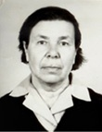
Моя прабабушка - Анна Васильевна - ветеран труда. Во время войны Анна Васильевна работала учителем в родной деревне Дядьково. В тылу Анна Васильевна и ее ученики высаживали и собирали урожай, чтобы потом отправить его на фронт. К этому урожаю относились рожь, пшеница, лен.
Анна Васильевна получала много писем от брата и мужа, которые ушли на войну и так и не вернулись. Узнав, что муж погиб, она даже отправила письмо его бывшему командиру с просьбой уточнить, правда ли это. И это оказалось самой горькой для нее, но правдой.
Учительницей она так и работала всю свою жизнь, до пенсии. Семьи у нее, кроме внуков и сестер, не осталось: муж и братья погибли на войне, а дочь умерла. Зато остались внуки и правнуки, с которыми она виделась каждый год.

Завьялов Александр Андреевич
1911-1945 гг
Завьялов Александр Андреевич
1911-1945 гг
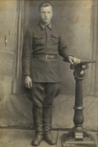
Мой прадед, Завьялов Александр Андреевич, был призван на войну ровно через месяц после ее начала, 22 июля 1941 года, он был старшиной.
Александр Андреевич часто писал с фронта
жене письма. В них он рассказывал, как скучает по ней, по Родине, по дому. Его жена, Анна Завьялова, однажды даже приезжала к нему на фронт, навестить.
К сожалению, он не дождался окончания войны. Пройдя практически всю войну от Горького до Латвии, уже зимой 1945 года он погиб в результате удара осколком во время боя. Эту фотографию Александр прислал Анне в 1942 году, вместе с письмом.
Он был похоронен в братской могиле, в деревне Яунауце в Латвии. Анна Васильевна долго не могла найти, где похоронен муж, но благодаря письму от командира нашла.
Александр Андреевич за время службы получил "Медаль за боевые заслуги".

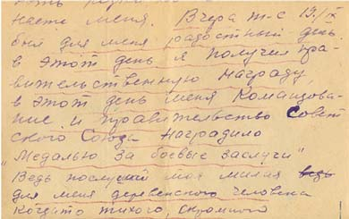
Фрагмент письма Анне Васильевне:
"...Вчера, 19 сентября был для меня радостный день, в этот день я получил правительственную награду, в этот день меня командование и правительство Советского Союза наградило "Медалью за боевые заслуги". Ведь послушай, моя милая, меня, деревенского человека, когда-то тихого, скромного эта большая награда воодушевила на дальнейшую службу..."

Трусова Таня, 15лет
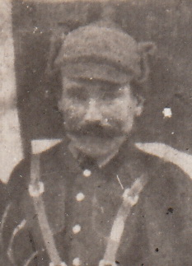
Горжусь и помню...

Поклонимся великим тем годам,
Тем славным командирам и бойцам.
И маршалам страны, и рядовым,
Поклонимся и мертвым, и живым...

Шестьдесят пять лет минуло с тех великих, незабываемых майских дней сорок пятого года прошлого века. Многое изменилось в жизни нашей страны и народа. Но незыблемы память и великая скорбь русских людей, ведь наша страна потеряла в той войне миллионы своих лучших сыновей и дочерей. Русские отстояли свободу и независимость не только России, но и многих стран Европы. Наши прадеды спасли мир от коричневой чумы фашизма. Великий им поклон и вечная память тем, кто не вернулся с полей сражений той страшной войны...
Звягин Иван Данилович

Война не обошла и мою семью: Объедков Фёдор Трофимович (прадедушка), Объедков Василий Фёдорович (дедушка), Объедков Иван Фёдорович (погиб под Сталинградом в 1942г.), Мачнев Илья Лукич (дядя моей бабашки (по папе) погиб под Ленинградом), Мачнев Михаил Иванович (брат бабушки), Мачнев Степан Иванович (брат бабушки), Звягин Иван Данилович (прадедушка (по маме) погиб в Великих Луках в 1942г.), Звягин Василий Иванович (дедушка - участник Финской войны (1939г), 1941г. -1945г. был разведчиком, участник русско-японской войны, домой вернулся 26 июня 1946г.). Мои дедушки прошли всю войну, им посчастливилось, они остались живы.
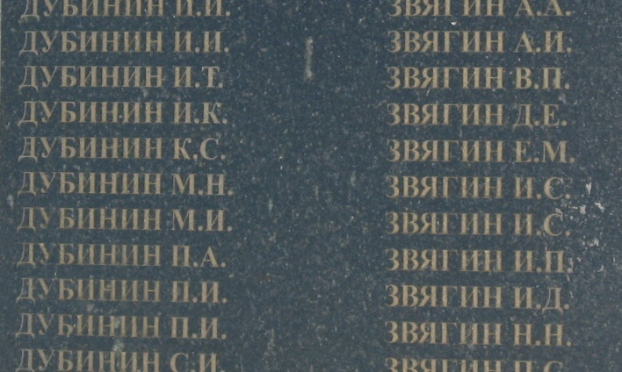
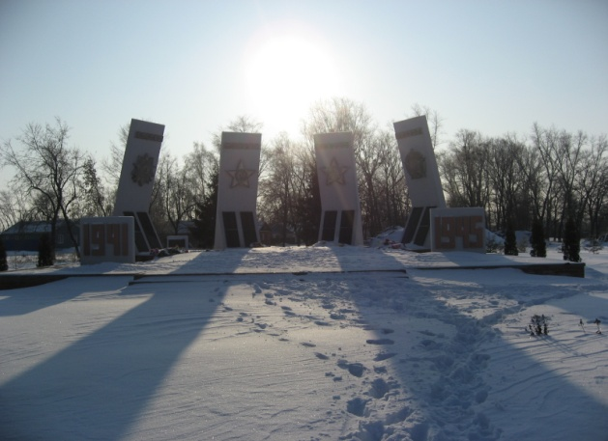

Мы обязаны чтить память тех, кто защищал жизни наших отцов и матерей, мы должны помнить имена тех, кто заплатил своей жизнью за наше будущее!
Давно отгремели взрывы той далекой страшной войны, отсалютовали выстрелы Победы.
с. Глазок. Памятник погибшим односельчанам. Проходят годы, все меньше остается ветеранов – участников тех далеких битв, но мы свято бережем все, что напоминает нам о Великой Отечественной войне. И вот уже в шестидесят пятый раз мы будем праздновать День Победы над фашистской Германией и будем чествовать тех, кто завоевал эту Победу для нас, грядущих поколений.
Я с волнением и гордостью держу в руках награды своих родственников, бережно хранимые бабушками.
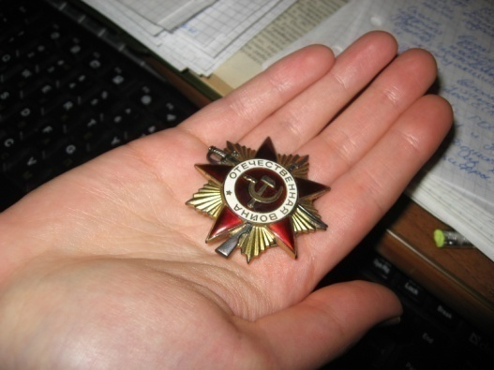
Среди множества медалей и орденов, которыми был награжден прадедушка Объедков Фёдор Трофимович, самая любимая награда для него была – орден Великой Отечественной войны «За победу над Германией». Эта награда была итогом всех бед, невзгод, трудностей, которые пришлось преодолеть молодому солдату на дорогах войны.
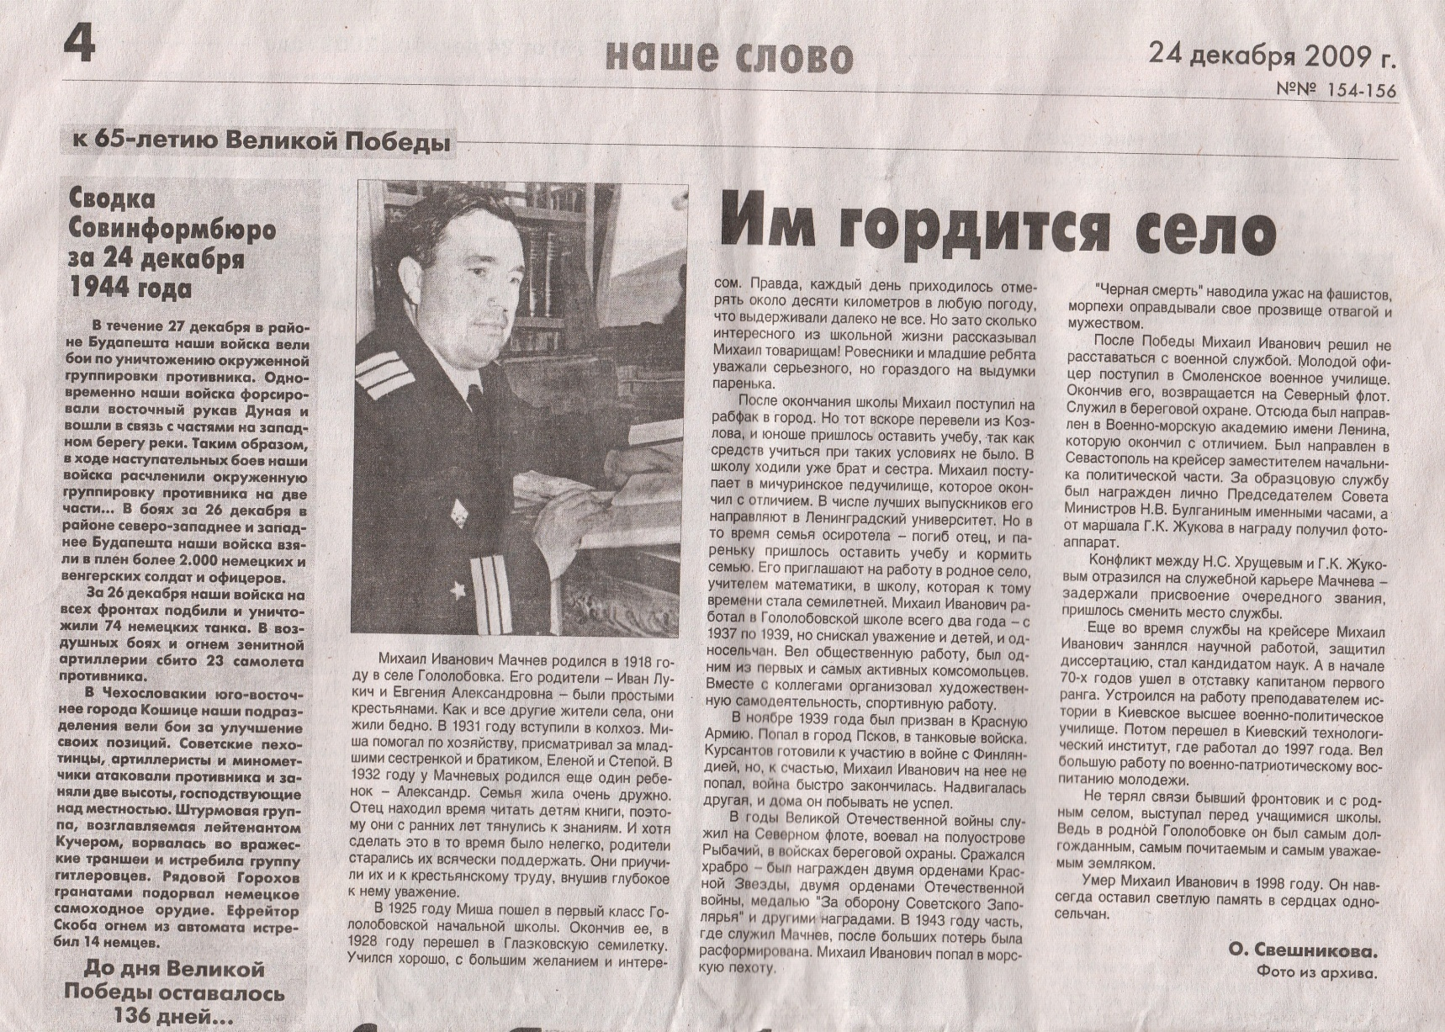

И мы, молодое, новое поколение должны сохранить в себе то патриотическое чувство, ту любовь к Родине, к народу, которая была в сердце тех, кто не щадя себя, своей жизни, шел на защиту своего Отечества.
Я помню, я горжусь...
Объедкова Елена, объединение «Паутинка»

НИКТО НЕ ЗАБЫТ, НИЧТО НЕ ЗАБЫТО…
Сценарий

Цели: обогащать опыт поисковой работы, сохранить память о героях Великой Отечественной войны.
Оборудование:
1. Карта России; флажки с названиями великих сражений, звездочки.
2. Проигрыватель с грампластинками (или магнитофон с заранее подготовленной фонограммой).
3. Счетная таблица для жюри (листок учета баллов в конкурсах).

ПЛАН
I. Вступительное слово. (2 мин.)
II. «Никто не забыт, ничто не забыто».
1. Представление команд, жюри, счетной бригады. (2 мин.)
2. Конкурс «Великие битвы». (2 мин.)
3. Конкурс «Герои Великой Отечественной войны». (2 мин.)
4. Конкурс «Города-герои». (2 мин.)
5. Конкурс одной песни. (2 мин.)
6. Конкурс «Мы помним павших имена». (5 мин.)
7. Конкурс «Рассказ по воспоминаниям ветеранов». (10 мин.)
8. Конкурс «Ветеранам посвящается». (5 мин.)
9. Подведение итогов конкурса, награждение победителей. (7 мин.)
III. Заключительное слово. (6 мин.)

Предисловие

Конкурсные задания сформулированы таким образом, чтобы, с одной стороны, ребята могли вспомнить и применить знания отечественной истории, полученные ими на уроках, с другой стороны, хотелось нацелить их на поисковую работу как библиотеках, так и в своих семьях, в беседах со своими близкими.
В оформлении кабинета рекомендуется использовать произведения изобразительного искусства, посвященные Победе нашего народа в Великой Отечественной войне; в тексте ведущих можно использовать отрывки из поэмы Р. Рождественского «Реквием».

Ход конкурса

I. Вступительное слово.
Ведущий. На наших собраниях в рубрике «Наш календарь» мы часто говорим о выдающихся событиях в истории нашей страны. И, конечно, мы не можем обойти вниманием самую знаменательную дату этого года – День Победы нашего народа в Великой Отечественной войне.
У каждого поколения – своя война: Великая Отечественная, Афган, Нагорный Карабах, Чеченская … Все эти войны болью отзывают в наших сердцах. Но Великая Отечественная – это славная страница в истории нашей страны, показавшая всему миру и нам самим, как мы сильны, и, прежде всего, духом.
Современную молодежь часто упрекают в том, что она не знает историю нашей страны, в том числе и историю Великой Отечественной войны. Для многих нынешних подростков эта война и в самом деле далекая история. Но вместе с тем оказывается, что ребята немало знают о Великой Отечественной войне, в чем мы с вами сейчас убедимся.
Наш открытый классный час мы проведем в форме конкурса, который назвали строкой Ольги Берггольц: «Никто не забыт, ничто не забыто».
II. Конкурс «Никто не забыт, ничто не забыто».
1. Представление команд, жюри, гостей.
1-й ведущий. Мы начинаем конкурс «Никто не забыт и ничто не забыто».
2-й ведущий. Сегодня соревнуются две команды. (Называются капитаны команд.) Судьями конкурсов мы попросили быть присутствующих на нашем классном часе родителей.
(Звучит грамзапись фрагмента песни на сл. В. Лебедева-Кумача, муз. А. Александрова «Священная война».)
1-й ведущий. Плескалось багровое знамя,
Горели багровые звезды,
Слепая пурга накрывала
Багровый от крови закат.
И слышалась поступь дивизий,
Великая поступь дивизий,
Железная поступь дивизий,
Точная поступь солдат!
А. Сурков
2-й ведущий. В великих сражениях решалась судьба войны, судьба Родины, судьба всего мира.
2. Конкурс «Великие битвы».
В конкурсе «Великие битвы» капитаны команд выбирают по два флажка с названиями решающих битв Великой Отечественной войны; эти флажки нужно закрепить на карте на месте битвы, назвать дату этой битвы – за правильное выполнения задания дается по одному баллу, а за дополнительные сведения начисляются дополнительные баллы.
1-й ведущий. Вечная слава героям!
Вечная слава!
3. Конкурс «Герои Великой Отечественной войны».
В конкурсе «Герои Великой Отечественной войны» команды должны поочередно называть имена Героев Советского Союза, получивших это высокое звание на фронтах Великой Отечественной войны. Та команда, которая не даст ответ в течение трех секунд, считается проигравшей.
1-й ведущий. Героями становились не только люди, но и города.
4. Конкурс «Города-герои».
2-й ведущий. Для участия в конкурсе «Города-герои» выходят два участника и у карты поочередно называют и показывают города-герои.
5. Конкурс одной песни.
1-й ведущий. Гимном праздника Победы стала песня Давида Тухманова на стихи Владимира Харитонова «День Победы».
2-й ведущий. Эту песню любят и поют все: известные певцы, ветераны, молодежь. А в нашем конкурсе ее исполнят команды (по одному куплету). Победный балл присуждается той команде, которая споет песню лучше. (Команды исполняют песню.)
6. Конкурс «Мы помним павших имена».
2-й ведущий. Пусть не все герои –
те, кто погибли, –
павшим
вечная слава!
Вечная слава!
Вспомним всех поименно,
Горем вспомним своим…
Это нужно – не мертвым!
Это надо – живым!
Р. Рождественский
1-й ведущий. Трудно найти семью, которую бы не обошла горем война. Команды провели поисковую работу и сейчас расскажут о ее результатах.
2-й ведущий. Есть в армии такая команда: «Делай, как я!».
В моей семье на войне погибли двое: старший брат бабушки Рябцев Дмитрий Леонидович погиб в первые месяцы войны на Кольском полуострове, ему было 19 лет; на подступах к Сталинграду, в Цимлянских степях, в 1942 году погиб старший брат моего прадедушки Усатов Иван Николаевич, ему было 18 лет. Пусть звезды, которые я укрепила на карте на месте их гибели, будут своеобразным памятником им.
А теперь – слово командам.
(Участники обеих команд по очереди подходят к карте и укрепляют звезды на месте гибели членов своих семей, кратко рассказывая о них.)
7. Конкурс «Рассказ по воспоминаниям ветеранов».
1-й ведущий. К конкурсу «Рассказ по воспоминаниям ветеранов» ребята также готовились заранее. (отчёт команд)
8. Конкурс «Ветеранам посвящается».
1-й ведущий. Команды подготовили музыкальные приветствия нашим ветеранам.
2-й ведущий. Просим ребят выступить.
(Участники команд выступают с подготовленными номерами художественной самодеятельности.)
9. Подведение итогов конкурсов.
Листок учета баллов в конкурсах
№ п/п Наименование конкурса 1 команда 2 команда
1. «Великие битвы»
(по 1 баллу за флажок + 1 балл за каждое дополнение) 2 5 + 1
2. «Герои войны»
(1 балл за выигрыш) – 1
3. «Города-герои»
(1 балл за выигрыш) 1 –
4. Песня «День Победы»
(1 балл за выигрыш) 1 –
5. «Мы помним павших имена»
(1 балл за каждую звезду) 3 + 2 3
6. «Рассказ по воспоминаниям ветеранов»
(оценивается представление командой приглашенного ветерана) 2 1
7. «Ветеранам посвящается»
(1 балл) 1 –
Итоги: 12 11
1-й ведущий. Главного судью нашего сегодняшнего соревнования мы попросим объявить итоги и назвать команду-победительницу.
2-й ведущий. Приз команде-победительнице, а также команде, занявшей второе место, вручает главный судья этого соревнования.
(В качестве призов коробки конфет, блокноты, ручки и т. д.)
1-й ведущий.
Их имен благородных мы здесь перечислить не сможем,
Так их много под вечной охраной гранита.
Но знай, внимающий этим камням, –
Никто не забыт и ничто не забыто!
О. Берггольц
III. Заключительное слово.
Завершился наш конкурс. Мне кажется, ребята показали, что знают и помнят горькую, но славную страницу истории Родины – Великую Отечественную войну. Они провели поисковую работу в библиотеках, общаясь с людьми, пережившими войну, лучше узнали историю своей семьи.
Когда я готовилась к этому классному часу, то, пересматривая книги, в одной из них нашла несколько листков бумаги, исписанных красивым детским почерком, это моя мама когда-то тоже готовила выступление к Дню Памяти стихотворение Роберта Рождественского «Давнее».

Давнее
Я, как блиндаж партизанский,
травою пророс.
Но, оглянувшись,
очень отчетливо вижу:
Падают мальчики,
запнувшись за мину,
как за порог,
Наткнувшись на очередь,
словно на ленточку финиша.
Падают мальчики,
руки раскинув просторно
На чернозем,
от безделья и крови жирный.
Падают мальчики,
на мягких ладонях которых
такие прекрасные,
такие длинные
линии жизни.
Р. Рождественский

Ветеранов остается все меньше и меньше, и очень горько становится, когда в очередной День Победы замечаешь, как поредели их ряды. И очень важно для всех нас, а для подрастающего поколения – особенно, сохранить для будущих поколений их воспоминания, все то, что может поведать нам о военном лихолетье.

